Trésorerie Générale du Royaume
Fourniture, installation et mise en œuvre d'une solution progicielle de dématérialisation de la commande publique ainsi que les prestations de formation, d'assistance technique et de maintenance y afférentes

Guide d’utilisation – Agent Acheteur

IDENTITE DU DOCUMENT
Entité | Trésorerie Générale du Royaume
Objet | Fourniture, installation et mise en œuvre d'une solution progicielle de dématérialisation de la commande publique ainsi que les prestations de formation, d'assistance technique et de maintenance y afférentes
Titre | Guide d’utilisation – Agent Acheteur
Etat | Version finale
Version | 1.7
Du | 19 janvier 2012
Dernière page | 88

EVOLUTION DU DOCUMENT
Date | Version | Rédacteur | Commentaires
21/01/2010 | 1.0 | TGR | Création du document
18/02/2010 | 1.1 | TGR | Création du document
01/03/2010 | 1.2 | TGR | Mise à jour du document
21/03/2011 | 1.3 | TGR | Mise à jour du document
18/04/2011 | 1.4 | TGR | Mise à jour du document
16/11/2011 | 1.5 | TGR | Séparation des modules selon le profil
12/12/2011 | 1.6 | TGR | Mise à jour du document
19/01/2012 | 1.7 | TGR | Corrections mineures

Table des matières

1 Introduction 6
1.1 Objet de ce document 6
1.2 Connexion à l’application 6
1.3 Pré-requis techniques 6
1.4 Diagnostic du poste de travail de l'Utilisateur Agent 6
2 Créer une consultation 9
2.1 Description générale 9
2.2 Détail des écrans 9
2.2.1 Etape 1 : Saisir le formulaire de la consultation 9
2.2.1.1 Onglet « Identification » 10
2.2.1.1.a Allotissement 11
2.2.1.1.b Adresse de retrait des dossiers 13
2.2.1.1.c Adresse de dépôt des offres 13
2.2.1.1.d Lieu d’ouverture des plis 13
2.2.1.1.e Echantillons demandés 13
2.2.1.1.f Réunion 13
2.2.1.1.g Visites des lieux 13
2.2.1.1.h Variantes autorisées 14
2.2.1.2 Onglet « Calendrier » 14
2.2.1.3 Onglet « Documents joints » 15
2.2.1.3.a Dossier joint (DC) 17
2.2.1.3.b Autres pièces téléchargeables 17
2.2.1.3.c Pièces des dossiers 17
2.2.1.3.d Accès aux informations / DC par les entreprises 18
2.2.1.3.e Gestion des envois postaux complémentaires 18
2.2.1.4 Onglet « Modalités de réponse » 19
2.2.1.4.a Réponse électronique 19
2.2.1.4.b Caractéristiques des réponses électroniques 19
2.2.1.5 Onglet « Droit d’accès » 20
2.2.1.5.a Entité de rattachement 20
2.2.1.5.b Contact administratif 20
2.2.1.6 « Accès autorisé à » 20
2.2.1.7 Enregistrer le formulaire 22
2.2.2 Etape 2 : Saisir la consultation dans la langue arabe 23
2.2.3 Etape 3 : Valider la consultation pour la mise en ligne 25
3 Rechercher une consultation 28
3.1 Recherche rapide 28
3.2 Accès à toutes les consultations 28
3.3 Recherche avancée 28
3.4 Tableau de résultat de la recherche 29
3.5 Page détail d’une consultation 31
4 Modifier une consultation 36
4.1 Modifier une consultation au statut « Préparation » 36
4.2 Modification d’une consultation au statut « Consultation » 36
4.2.1 Modification d’une consultation non allotie 36
4.2.1.1 Modification des champs textuels 37
4.2.1.2 Modification des pièces de la consultation 38
4.2.2 Modification d’une consultation allotie 38
4.2.3 Accéder à l’historique des modifications après publication 39
4.3 Modification d’une consultation après la date limite de remise des plis 41
5 Annuler une consultation 42
6 Creer / suivre les « Autres annonces » 44
6.1 Création d’une annonce « Extrait de PV », « Résultat définitif » et « Rapport d’achèvement » 44
6.2 Création d’une annonce « programme prévisionnel » 45
6.3 Suivre les « autres annonces » 46
7 Utiliser la messagerie sécurisée 48
7.1 Envoyer un courrier libre 48
7.1.1 Bloc Message 49
7.1.2 Bloc « Options d’envoi » 50
7.1.2.1 Courrier électronique simple 51
7.1.2.2 Courrier électronique avec contenu intégral et AR 51
7.1.2.3 Courrier électronique avec uniquement un lien de téléchargement obligatoire 51
7.1.2.4 Courrier électronique avec réponse attendue 51
7.2 Envoyer un courrier d’avertissement de modification d’une consultation 51
7.3 Envoyer un courrier de demande de complément à un candidat 52
7.4 Envoyer un courrier d’invitation à concourir 53
7.5 Envoyer d’autres types de courrier 54
7.6 Suivi des messages échangés 55
8 Gérer les registres des consultations 58
8.1 Registre des retraits de dossiers DC 58
8.2 Registre des dépôts 60
8.2.1 Gestion des plis retirés 63
8.2.1.1 Plis électroniques 63
8.2.1.2 Plis papier 63
8.3 Registre des questions 63
9 Accéder aux réponses des fournisseurs 66
9.1 Télécharger le contenu de la réponse électronique 66
9.2 Vérifier la signature d’une réponse électronique 67
9.3 Accès aux documents du coffre-fort du soumissionnaire 67
10 Renseigner la décision d’un appel d’offres 69
11 Archiver des consultations 71
11.1 Principe général 71
11.1.1 Dossier intégral de la consultation (DIC) 71
11.2 Description générale des fonctions 72
11.2.1 Liste des fonctionnalités 72
11.3 Description des fonctions 72
11.3.1 F1 : fonction de Téléchargement du Dossier Intégral de la Consultation 72
11.3.2 F2 : fonction de Gestion des documents externes 73
11.3.3 F3 : fonction d’Enrichissement des métadonnées de l’archive 75
11.3.4 F4 : tableau de bord Archive 76
11.3.5 F5 : fonction de Visualisation de l’arborescence de l’archive 77
11.3.6 F6 : fonction permettant la Demande de changement de Statut à Archiver 79
11.3.7 F7 : fonction de génération des archives par batch 81
11.3.8 F8 : fonction de rappel mensuel pour inviter la personne publique à archiver les consultations 81
12 Gestion des « Société exclues » 82
12.1 Ajouter une société exclue 82
12.2 Rechercher une société exclue 83
13 Base de données fournisseurs 84
14 Gérer son Compte Utilisateur 87
14.1.1 Les alertes électroniques 87
14.1.2 Les lieux d'exécution prédéfinis 87
14.1.3 Gestion des coordonnées 87

Introduction

Objet de ce document
Ce guide s'adresse aux agents publics utilisant la plate-forme de dématérialisation de la commande publique.
Ce document détaille les modes d'utilisation de la plate-forme pour les agents acheteurs.
Ce guide doit permettre aux agents en charge de la publication et du suivi des consultationsune utilisation simple de la plate-forme. Celle-ci ayant été conçue pour être intuitive et rapidement maîtrisée. Dans la suite du document, les écrans accessibles par les agents sont décrits en détail ainsi que les différentes fonctionnalités proposées.

Connexion à l’application
Un Agent Habilité (ci-après dénommé " AH ") accède à la plate-forme comme suit :
- Connexion à l’adresse : www.marchespublics.gov.ma/agent/ ou connexion à l’adresse www.marchespublics.gov.ma puis click sur la bannière ‘’Accès Acheteur Public’’
- Saisie de l’identifiant /mot de passe de l’AH
Une fois identifié et connecté, l’AH accède à la page d’accueil, et aux différentes fonctionnalités pour lesquelles il est habilité.

Pré-requis techniques
La liste détaillée des pré-requis techniques d'accès à l’application est présentée dans la rubrique "Pré-requis techniques" en pied de page de chaque page de l'application.

Diagnostic du poste de travail de l'Utilisateur Agent

De plus, un utilisateur agent peut effectuer un diagnostic de la bonne configuration de son poste de travail pour l’utilisation de la plate-forme. Ce diagnostic est accessible dans le menu fonctionnel latéral.
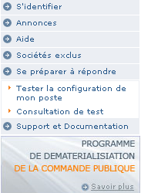
Le test de configuration teste successivement le système d’exploitation et le Navigateur, l’environnement Java, le lancement de l’applet et la capacité cryptographique du poste. Il faut que l’ensemble des tests de pré-requis soient validés pour l’utilisation de la plateforme.
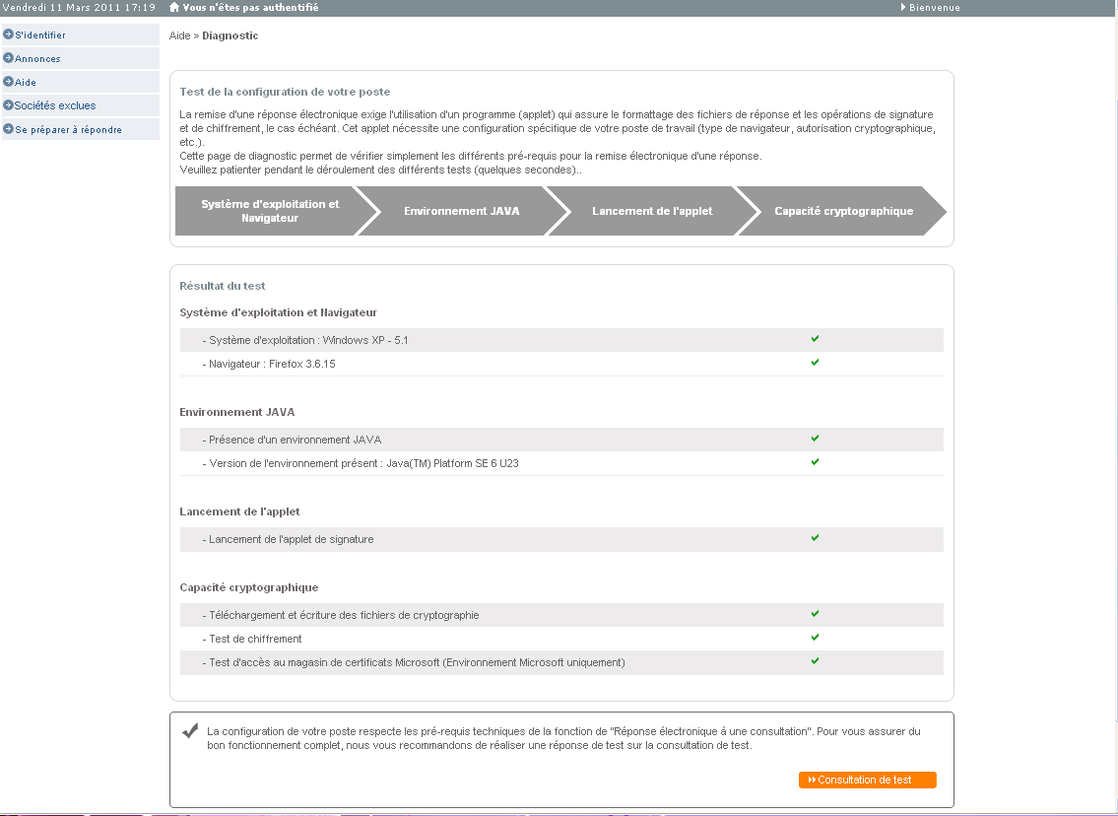

L'application propose, le cas échéant, les moyens de remédier aux problèmes rencontrés lors du test.
La rubrique ‘’Consultations de test’’ : renvoie vers des consultations de test pour réaliser des essais de dépôt de réponses électroniques. Ces consultations de tests seront créées à l’initialisation de la plate-forme.

Créer une consultation
Nous présentons dans ce chapitre les écrans relatifs à la publication d’une consultation

Description générale
Ci-dessous le mode opératoire global de publication d’une nouvelle consultation. Le détail des écrans est fourni dans le chapitre suivant :

Détail des écrans

Etape 1 :Saisir le formulaire de la consultation
Pour accéder au formulaire de saisie d’une consultation, Cliquer sur le lien « Créer » se trouvant dans le bloc « Consultations et annonces » du menu gauche :
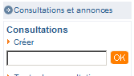

Le formulaire de création d’une consultation est composé de 5 onglets :
- Identification
- Calendrier
- Documents joints
- Modalités de réponse
- Droits d’accès
Il est possible d’afficher chaque onglet en cliquant dessus.
En bas de chaque onglet, des liens « Suivant » et « Précédent » permettent de passer d’un onglet à un autre.
Le passage d’un onglet à un autre ne provoque pas l’enregistrement du formulaire. Pour enregistrer la saisie, il faut cliquer sur le bouton « Enregistrer » en bas du formulaire qui procède à l’enregistrement simultané de tous les onglets du formulaire.
Nous détaillons ci-après chacun de ces onglets.

Onglet « Identification »
Renseigner les champs du formulaire ci-dessous.
Le champ lieux d’exécution peut être prédéfini si l’utilisateur a définit des lieux d’exécution par défaut au niveau de ses préférences (cf. ‎14.1.2)
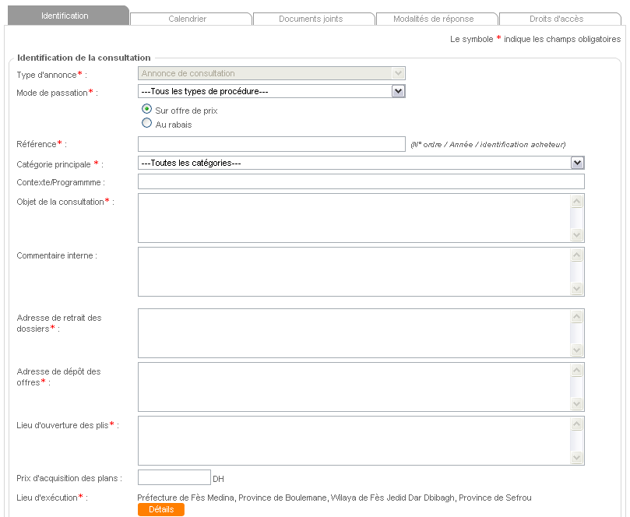
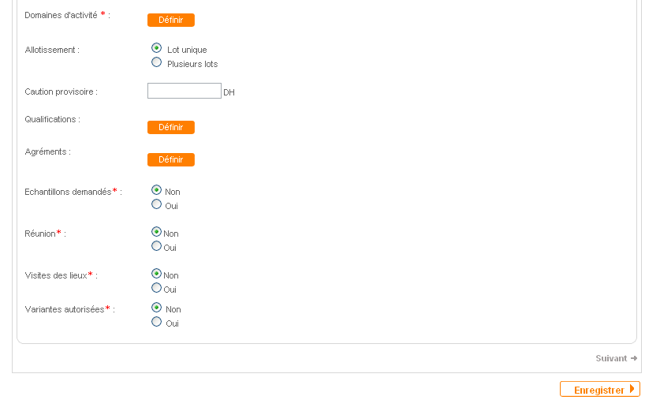

Allotissement
Lorsque la consultation est allotie, cocher « Plusieurs lots » devant le champ « Allotissement ». Dans ce cas, le formulaire s’adapte à ce type de consultation et permet de définir les lots de la consultation :
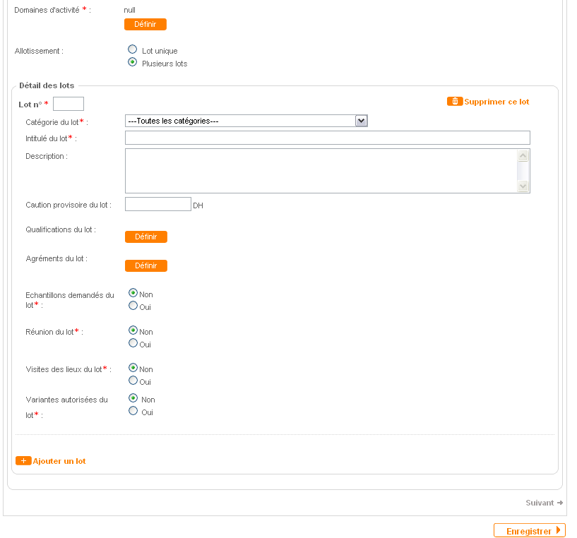
Dans le cas des consultations à plusieurs lots, les champs « Caution provisoire », « Qualification », « Agrément », « Echantillons », « Réunion » et « Visite des lieux » sont reportés au niveau de chaque lot, et retirés de la description générale de la consultation. Pour le détail relatif à ces champs, voir les chapitres suivants (même détail que pour une consultation non allotie).

Ajouter un lot
Pour ajouter un lot à la consultation, cliquer sur le lien disponible en bas de la liste des lots définis

Supprimer un lot
Pour supprimer un lot de la consultation, cliquer sur le lien disponible en haut à droite de chaque lot.

Adresse de retrait des dossiers
Ce champ peut être pré-rempli par une valeur par défaut, définie par l’administrateur de l’acheteur public dans le paramétrage. Ce champ est modifiable au niveau de la consultation

Adresse de dépôt des offres
Ce champ peut être pré-rempli par une valeur par défaut, définie par l’administrateur de l’acheteur public dans le paramétrage. Ce champ est modifiable au niveau de la consultation

Lieu d’ouverture des plis
Ce champ peut être pré-rempli par une valeur par défaut, définie par l’administrateur de l’acheteur public dans le paramétrage. Ce champ est modifiable au niveau de la consultation

Echantillons demandés
La valeur par défaut est « Non ».
Si l’acheteur coche « Oui », il saisit l’adresse et la date limite de dépôt des échantillons
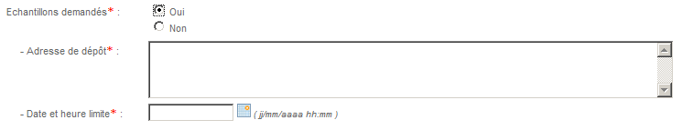

Réunion
La valeur par défaut est « Non ».
Si l’acheteur coche « Oui », il saisit l’adresse et la date et heure de tenue de la réunion
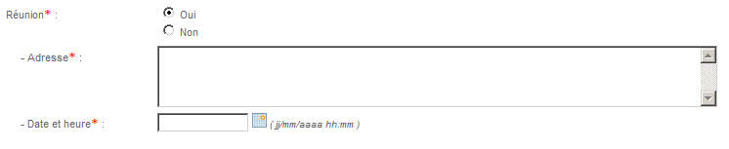

Visites des lieux
La valeur par défaut est « Non ».
Si l’acheteur coche « Oui », il saisit la liste des adresses et date et heure de chaque visite (possibilité de saisir plusieurs visites)
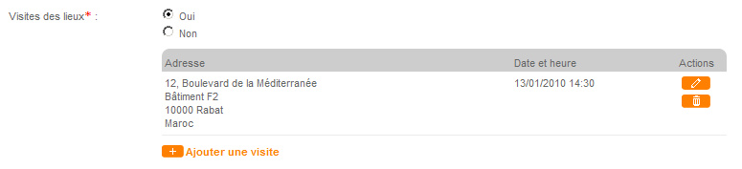
En cliquant que « Ajouter une visite », la fenêtre suivante apparaît :
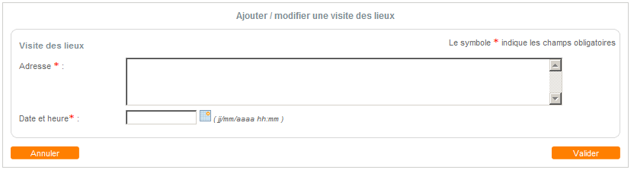

Variantes autorisées
La valeur par défaut est « Non ». Cocher « Oui » si la consultation admet des offres variantes.

Passer à l’onglet suivant en cliquant sur le titre de l’onglet ou en cliquant sur le lien « Suivant » en bas de l’onglet actuel.

Onglet « Calendrier »
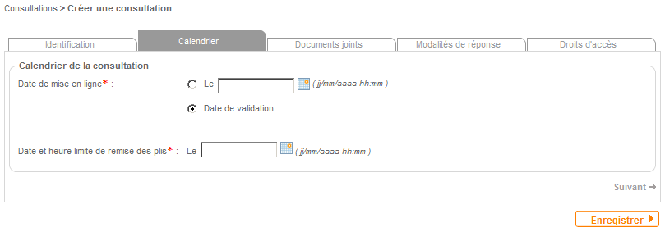
- Date de mise en ligne : permet de déterminer la date et heure de mise en ligne de la consultation sur le portail:
  - Le jj/mm/aaaa hh:mm : la consultation sera mise en ligne à la date la plus éloignée entre la date de validation et la date choisie par l’acheteur.
Ex 1: Date de validation le 13/01/2010 et date de mise en ligne le 14/01/2010 : la consultation est mise en ligne le 14/01/2010
Ex 2 : Date de validation le 13/01/2010 et date de mise en ligne le 12/01/2010 : la consultation est mise en ligne le 13/01/2010
  - Date de validation : la consultation sera mise en ligne immédiatement après sa validation

Passer à l’onglet suivant en cliquant sur le titre de l’onglet ou en cliquant sur le lien « Suivant » en bas de l’onglet actuel.

Onglet « Documents joints »
Cet onglet permet de renseigner les éléments suivants :
- Le dossier de consultation téléchargeable par l’entreprise
- Toute autre pièce facultative, téléchargeable par l’entreprise
- Le caractère public (accessible à tous les fournisseurs) ou restreint (accessible à des fournisseurs présélectionnés) de la consultation
- La description de la composition de la réponse des fournisseurs (Dossier administratif, dossier technique, dossier additif)
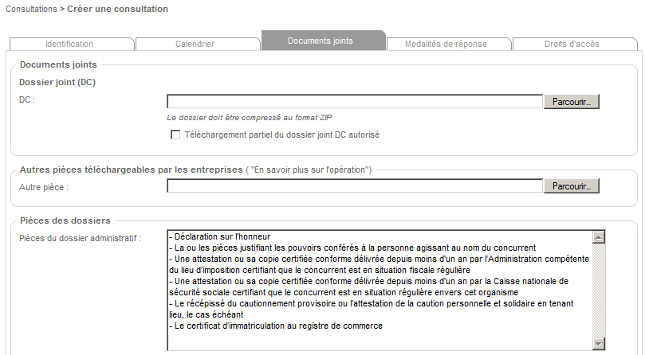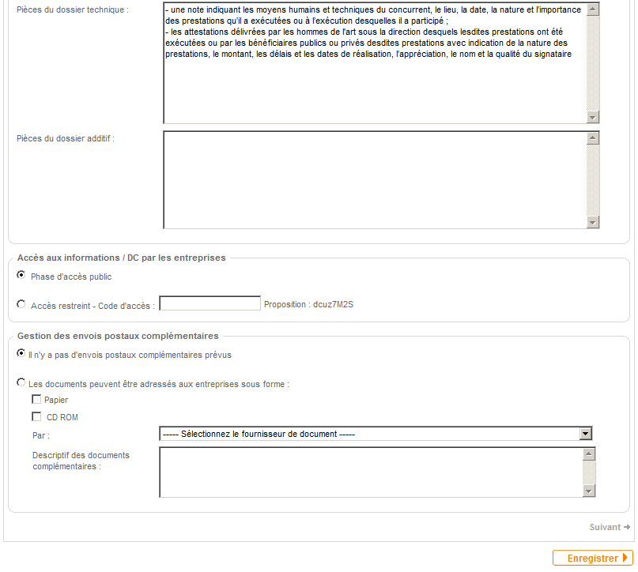

Dossier joint (DC)
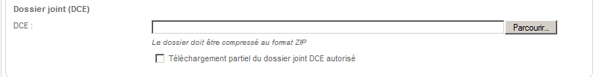
Cette partie de l’onglet permet de renseigner le dossier de la consultation au format ZIP (format contrôlé par l’application).
La case à cocher « Téléchargement partiel du dossier DC autorisé » permet de présenter au fournisseur l’ensemble des fichiers contenant le DC, avec la possibilité de sélectionner le(s) fichier(s) souhaités. L’application enregistre dans ce cas dans le registre des retraits les noms des fichiers téléchargés par le fournisseur.
Le dossier Joint n’est pas obligatoire. Si toutefois, celui-ci n’est pas renseigné par l’utilisateur, un message d’avertissement le prévient :

Autres pièces téléchargeables
Permet de mettre en ligne toute autre pièce jugée pertinente par l’acheteur. Pas de contrôle de format sur cette pièce.

Pièces des dossiers
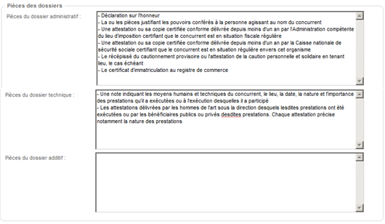
3 zones de saisie permettent de renseigner les pièces demandées dans les dossiers administratif, technique et additif. Ces champs seront repris dans l’avis PDF qui sera produit automatiquement par la plate-forme.
Ces champs sont automatiquement pré-remplis par des valeurs définies au niveau du référentiel global de l’application. Ces valeurs sont modifiables au cas par cas pour chaque consultation.

Accès aux informations / DC par les entreprises
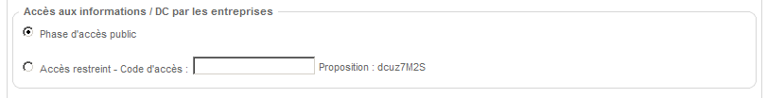
Permet de définir le mode d’accessibilité de la consultation aux fournisseurs :
- Phase d’accès public : la consultation est accessible à tous les fournisseurs
- Phase d’accès restreint : Un code d’accès est saisi par l’acheteur ; seuls les fournisseurs munis de ce code peuvent avoir accès à la consultation ; Le code d’accès de la consultation peut être communiqué en dehors de la plate-forme (fax, email etc.) ou via la plate-forme grâce à la messagerie sécurisée intégrée à la plate-forme (cf. ‎7.4)

Gestion des envois postaux complémentaires
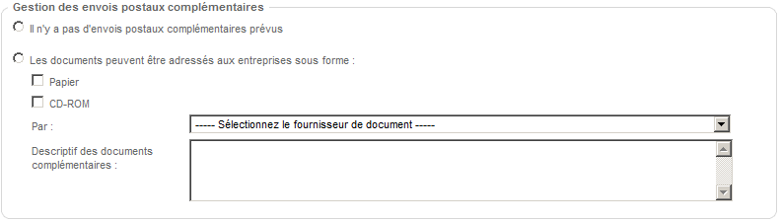
Cette partie permet de renseigner le cas échéant les informations relatives aux documents complémentaire au Dossier de Consultation, et transmissibles par envoi postal.
La liste des fournisseurs de documents est un paramétrage gérépar l’administrateur de l’acheteur.

Passer à l’onglet suivant en cliquant sur le titre de l’onglet ou en cliquant sur le lien « Suivant » en bas de l’onglet actuel.

Onglet « Modalités de réponse »
L’onglet « Modalités de réponse » permet de préciser si la réponse électronique est autorisée pour la consultation, et si oui, les modalités et les éléments attendus pour les reponses électroniques.
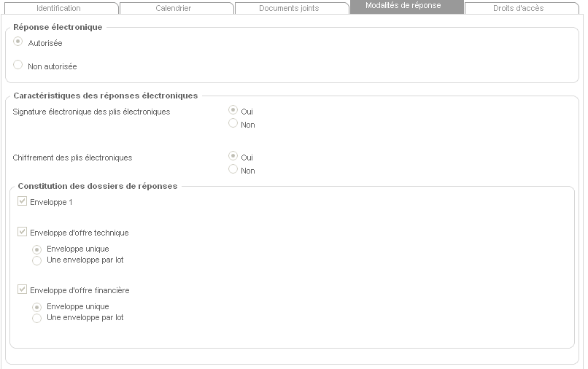
Les valeurs de cet écran sont paramétrées par l’administrateur central de la plate-forme et ce pour chaque type de consultation, de sorte à ce que certaines valeurs ne puissent pas être modifiées par l’acheteur.

Réponse électronique
Permet de définir si la soumission électronique est autorisée ou non pour cette consultation.
Si la valeur est « Oui », le bloc « Caractéristiques des réponses électroniques » apparaît. Sinon, il est masqué.

Caractéristiques des réponses électroniques

Signature électronique des plis
Permet de définir si la signature électronique est requise pour soumissionner électroniquement à cette consultation. Si « Oui », les soumissionnaires doivent détenir un certificat électronique pour signer leur réponse.

Chiffrement des plis électroniques
Permet de définir si la signature électronique est requise pour soumissionner électroniquement à cette consultation. Si « Oui », l’acheteur sera amené à associer des clés de chiffrement à la consultation dans l’étape validation de la consultation.

Constitution des dossiers de réponse
Permet de définir le format attendu des réponses électroniques : Candidature et/ou Offre technique et/ou Offre financière
Pour l’offre technique et l’offre financière, sous forme d’une enveloppe unique ou d’une enveloppe par lot.

Passer à l’onglet suivant en cliquant sur le titre de l’onglet ou en cliquant sur le lien « Suivant » en bas de l’onglet actuel.

Onglet « Droit d’accès »
Cet onglet permet de définir les entités et les utilisateurs ayant accès au suivi et éventuellement à la modification de la consultation
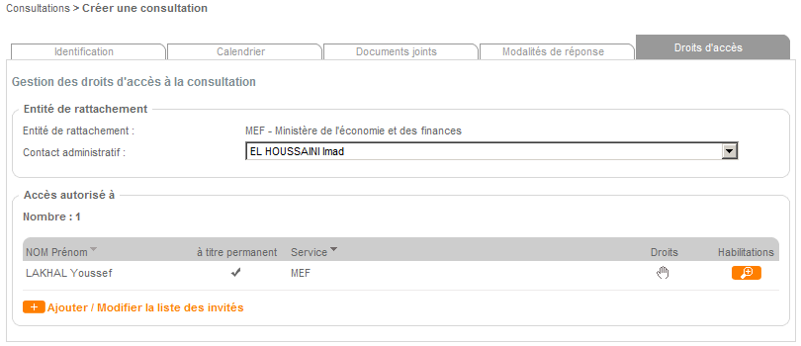

Entité de rattachement
Prend automatiquement la valeur de l’entité de rattachement de l’acheteur authentifié. L’entité de rattachement de la consultation permet de déterminer quels utilisateurs ont le droit d’accéder à la consultation dans l’espace acheteur.

Contact administratif
A sélectionner parmi la liste des contacts administratifs créés dans le paramétrage par l’administrateur de l’acheter public (cf. ‎0)

« Accès autorisé à »
Le tableau permet de paramétrer les utilisateurs ayant accès à la consultation :
- Les utilisateurs ayant l’habilitation « Accès permanent » sont automatiquement ajoutés et il n’est pas possible de les retirer de ce tableau
- Il est possible d’ajouter d’autres utilisateurs au suivi de cette consultation en cliquant sur lien « Ajouter / Modifier la liste des invités ». En cliquant sur ce lien, la fenêtre suivante apparaît :
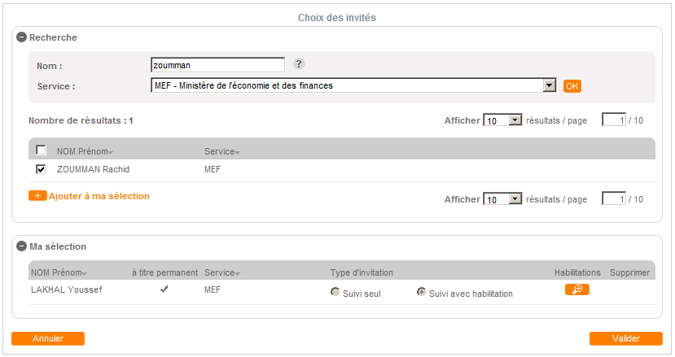

Saisir dans la zone de recherche le nom ou le prénom de l’utilisateur souhaité. Cocher ensuite l’utilisateur et cliquer sur « Ajouter à ma sélection »

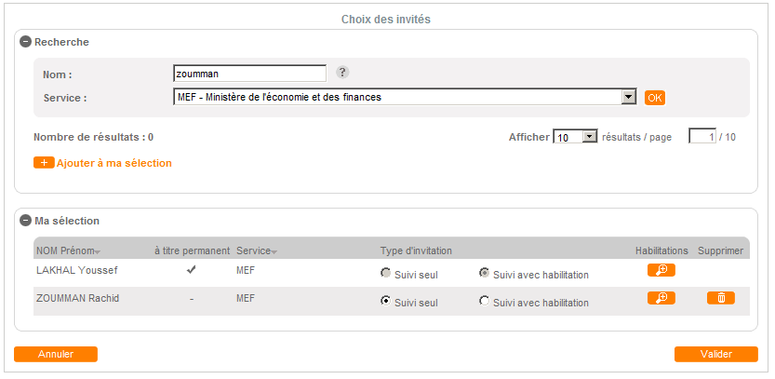

Préciser ensuite si l’utilisateur ajouté a accès en mode suivi seul (pas de modification possible) ou en mode suivi avec habilitation (les habilitations de l’utilisateur s’appliquent à cette consultation)

Cliquer sur « Valider » pour enregistrer les informations sur les droits d’accès. La fenêtre se ferme et le tableau des utilisateurs habilités à accéder à la consultation est mis à jour :
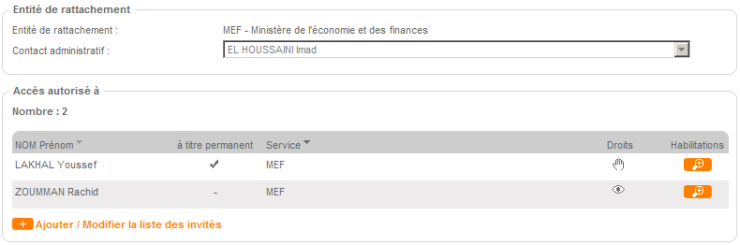

Le pictogramme indique qu’il s’agit d’un « Suivi avec habilitations »
Le pictogramme indique qu’il s’agit d’un « Suivi seul »

Enregistrer le formulaire
Cliquer sur le bouton « Enregistrer » en bas du formulaire pour enregistrer l’ensemble des onglets du formulaire.
Si des erreurs sont détectées, l’application le signale :
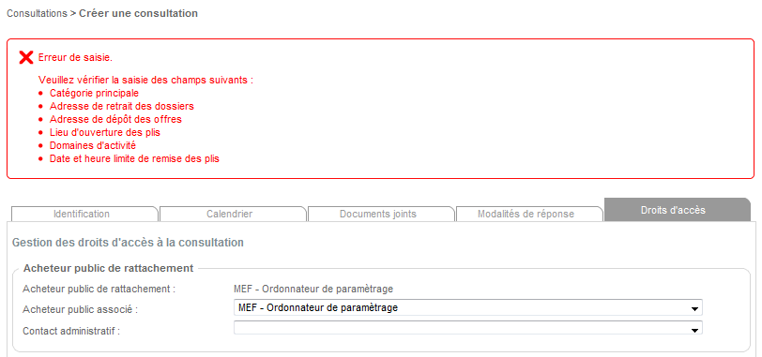
Si aucune erreur n’est détectée, la consultation est enregistrée et le message de confirmation suivant s’affiche :
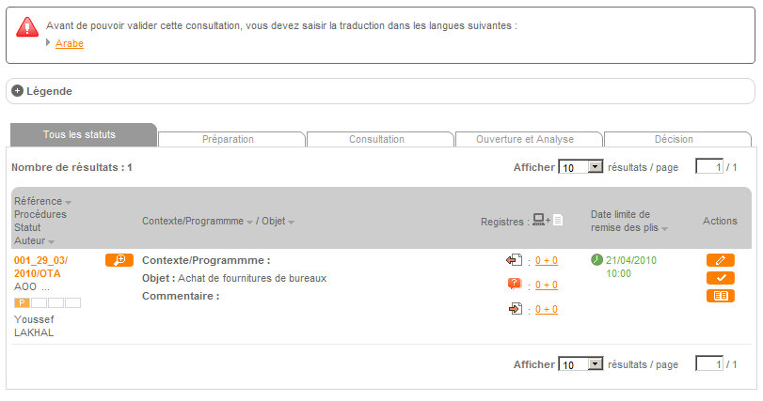

Etape 2 : Saisirla consultation dans la langue arabe
Après avoir enregistré la consultation dans la langue de navigation (ici le français), il faut saisir les informations de la consultation en langue arabe (l’ordre de saisie des langues peut être inversé).
En suivant les étapes de ce guide, l’étape de saisie de la langue arabe fait suite à l’enregistrement de la consultation qui donne cet écran :
En cliquant sur le lien « Arabe », l’utilisateur est renvoyé vers la page de saisie de la traduction.
Par ailleurs, il est également possible d’accéder à la saisie en arabe depuis la page détail de la consultation (cf. ‎3.5).
Le formulaire de saisie de la traduction dépend du caractère alloti ou non de la consultation :
- Consultation non allotie : Les champs sont saisis au niveau global
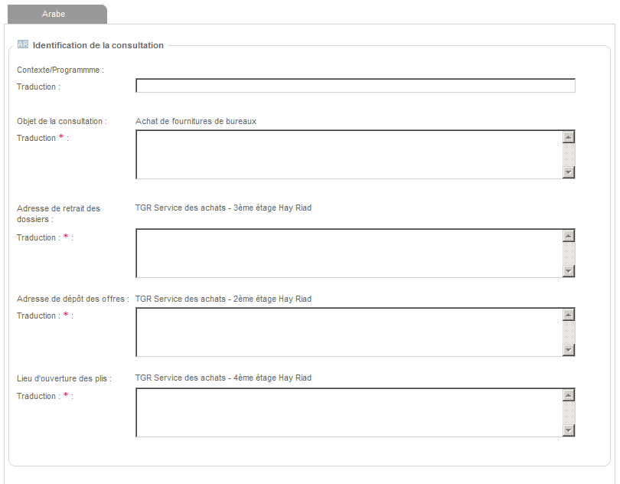
- Consultation à plusieurs lots: certains champs sont saisis au niveau global, d’autres sont saisis au niveau de chaque lot
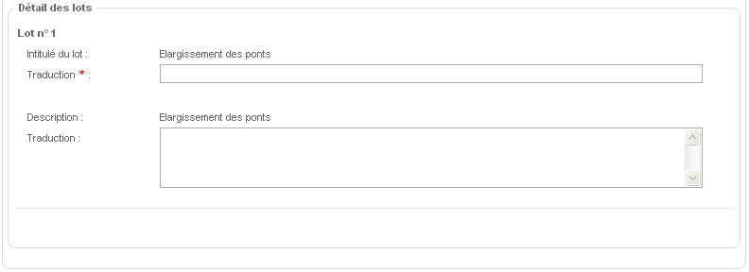
Enregistrer la traduction en cliquant sur le bouton « Enregistrer »
Il n’est pas possible de publier une consultation si elle n’a pas été saisie dans les deux langues obligatoires arabe et français.

Etape 3 : Valider la consultation pour la mise en ligne
Cette opération intervient à la dernière étape de validation d’une consultation en vue de sa mise en ligne. Elle consiste à choisir les clés qui seront utilisées pour déchiffrer les plis électroniques remis par les fournisseurs.
L’accès à cette fonctionnalité se fait depuis la page Détail d’une consultation (cf. ‎3.5), dans le menu « Mes actions -> Approuver / Valider »
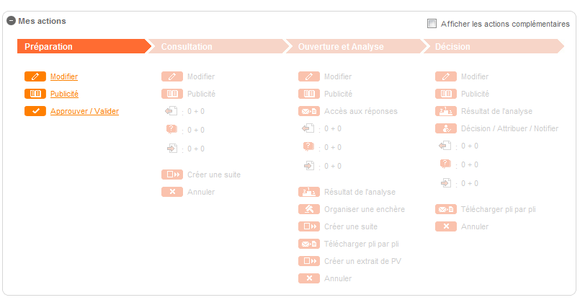

Cliquer sur le lien « Approuver / Valider », pour sélectionnerla clé de déchiffrement pour chaque type d’enveloppe(en fonction de la composition attendue de la réponse) :
- Enveloppe 1
- Enveloppe d’offre technique
- Enveloppe d’offre financière
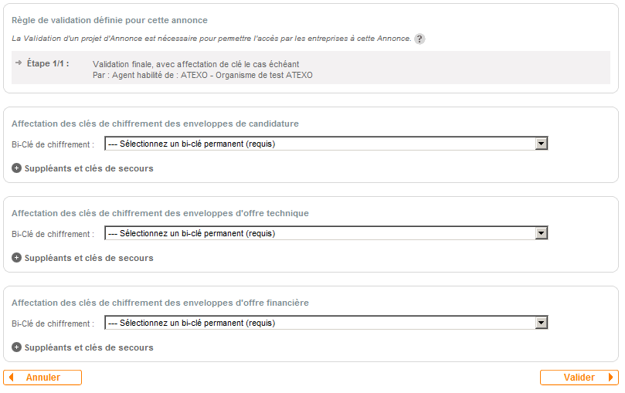

Dans le même écran, il est possible d’affecter également des clés de suppléants (jusqu’à 3 suppléants) et de visualiser les clés de secours automatiquement affectés à la consultation :
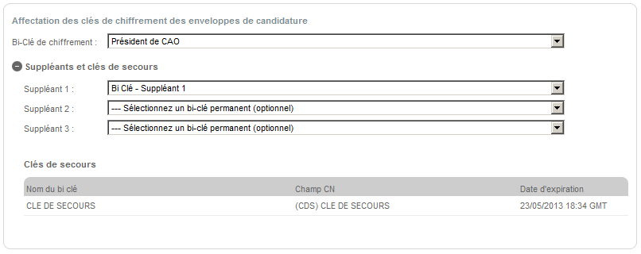
Choisir la clé affectée à chaque enveloppe, déterminer le cas échéant le(s) clé(s) du(es) suppléant(s) et cliquer sur « Valider » pour procéder à la publication de la consultation. L’application affiche le tableau de suivi de la consultation, dans lequel le statut de la consultation est passé au statut C (c-a-d phase consultation) :

Rechercher une consultation

Recherche rapide

Dans le menu gauche de l’application, une zone de recherche rapide est disponible :
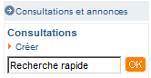
Saisir dans la zone dédiée une partie de la référence de la consultation, ou un mot clé dans le champ « objet » ou dans le champ « contexte / programme » de la consultation, puis cliquer sur OK.
Pour le format d’affichage des consultations, voir le § ‎3.4

Accès à toutes les consultations
Dans le menu gauche de l’application, cliquer sur le lien « Toutes les consultations » pour visualiser l’ensemble des consultations sur lesquelles vous avez un droit de suivi ou de modification :
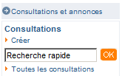
Pour le format d’affichage des consultations, voir le § ‎3.4

Recherche avancée
Dans le menu gauche de l’application, cliquer sur le lien « Recherche avancée » :
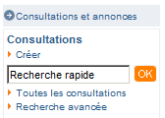
En cliquant sur ce lien, l’application affiche le formulaire de recherche multicritères des consultations :
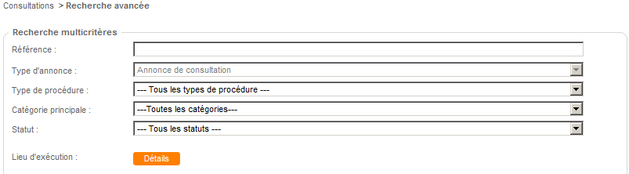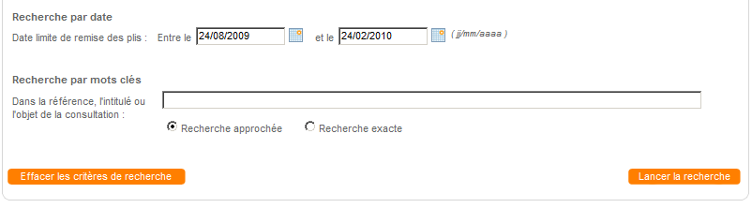
- Le champ « Type d’annonce » est figé sur la valeur « Annonce de consultation »
- Statut : choisir entre« Préparation », « Consultation », « Ouverture et analyse » ou « Décision »
- Lieu d’exécution : cliquer sur « Détails » pour sélectionner les lieux d’exécution du filtre de recherche
- Recherche par mot clé : la recherche par mot clé peut être par recherche exacte des mots recherchés ou par recherche approchante (recherche phonétique)

Tableau de résultat de la recherche
Quelque soit le type de recherche, l’application affiche un tableau affichant le résultat de la recherche :
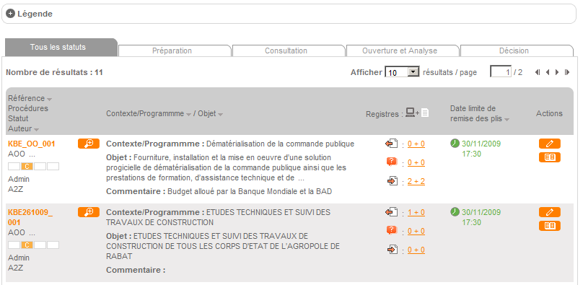
Le tableau présente plusieurs onglets :
- Onglet « Tous les statuts » : toutes les consultations trouvées dans la recherche sont affichées dans cet onglet
- Onglet « Préparation » : les consultations trouvées dans la recherche sont filtrées par le statut « préparation », ie. les consultations qui n’ont pas encore été validées
- Onglet « Consultation » : les consultations trouvées dans la recherche sont filtrées par le statut « consultation », ie. les consultations ont été validées et la date limite de remise des plis n’est pas encore passée
- Onglet « Ouverture et analyse » : les consultations trouvées dans la recherche sont filtrées par le statut « ouverture et analyse », ie. les consultations validées dont la date limite de remise des plis est passée, et dont au moins un lot n’a pas encore été « décidé ».
- Onglet « Décision » : les consultations trouvées dans la recherche sont filtrées par le statut « Décision », ie. les consultations validées dont la date limite de remise des plis est passée, et dont au moins un lot a été « décidé ».
PS : une consultation peut être en même temps dans l’onglet « Ouverture et analyse » et « Décision » si elle a des lots décidés et d’autres non.
Légende du tableau
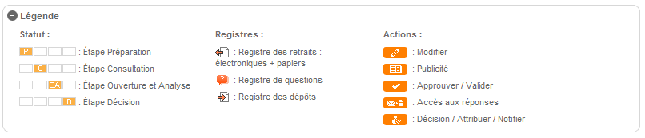

Page détail d’une consultation
Pour accéder au détail d’une consultation, cliquer sur l’icône dans le tableau de suivi des consultations:
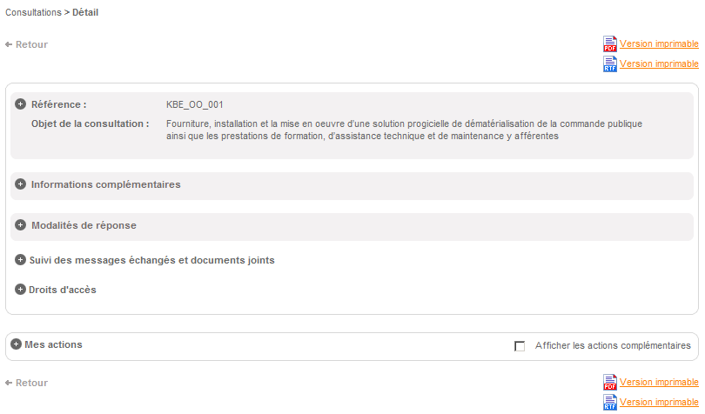
- Les liens « Version imprimable » permettent de télécharger un document Word ou Pdf reprenant les informations de la page détail
- Le premier bloc donne des informations de base sur la consultation :
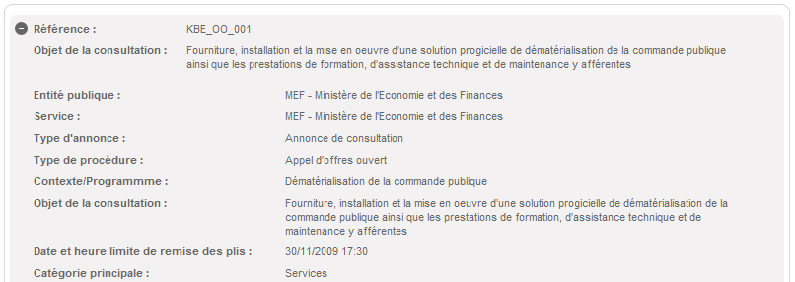
- Le deuxième bloc fournit des informations complémentaires :
- Le troisième bloc fournit les informations sur les modalités de réponse électronique :
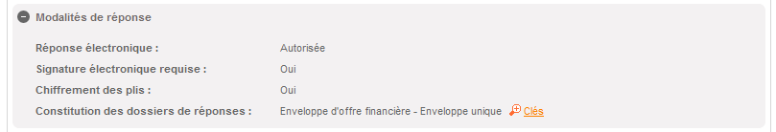
Le lien « Clés » permet de visualiser les clés de chiffrement associées à la consultation :
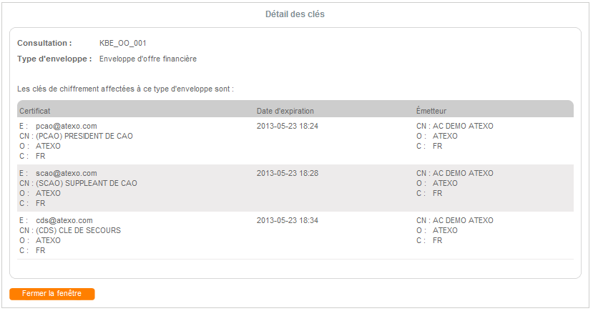
- Le quatrième bloc fournit les fonctions d’accès au module « Messagerie » et aux fonctions d’ajouts de documents à la consultation pour les besoins d’archivage
  - Lien « Suivi des messages » : accès aux messages précédemment envoyés :
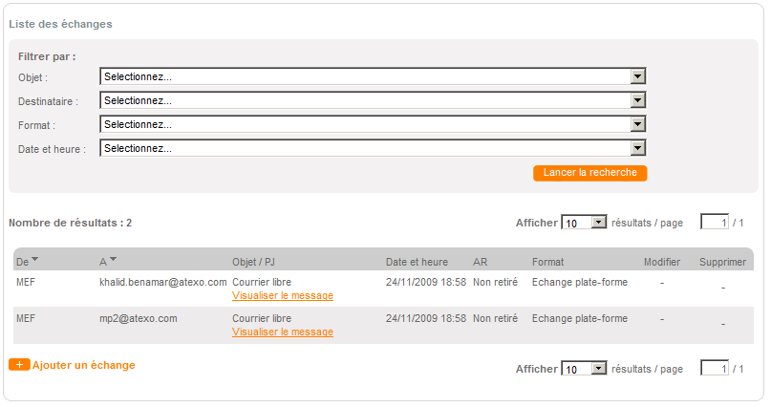
  - Lien « Envoyer un message » : envoyer un nouveau message (cf. ‎7.1)
  - Lien « Envoyer une invitation à concourir » : (cf. ‎7.4)
- Le cinquième bloc « Droits d’accès » permet de gérer les utilisateurs acheteur ayant accès à la consultation (voir détails au niveau des spécifications détaillées du module publication)
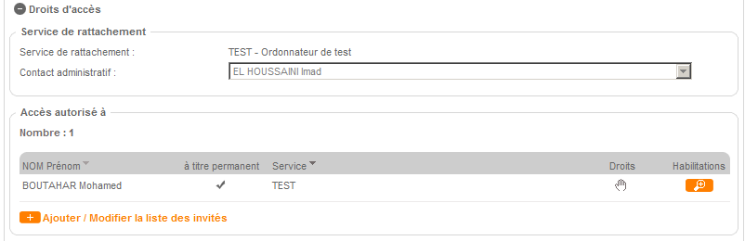
- Le sixième bloc « Mes actions » présente les actions accessibles à l’utilisateur authentifié
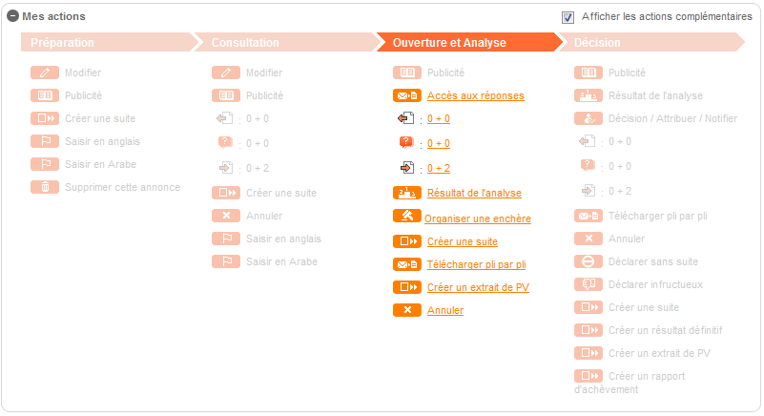
  - Les actions accessibles dépendent du statut de la consultation (préparation, consultation etc.) et des habilitations unitaires de l’utilisateur authentifié :
    - Modifier : accès au formulaire de modification de la consultation (voir spécifications détaillées au niveau du module publication)
    - Publicité : accès au module publicité qui permet la gestion des fichiers de publicité relatifs à la consultation (voir spécifications détaillées au niveau du module publication)
    - Créer une suite : permet de créer une autre annonce, pré-remplie avec les informations contenues dans la consultation actuelle
    - Traduire en LANGUE : permet de traduire la consultation dans la langue souhaitée (voir spécifications détaillées au niveau du module publication)
    - Supprimer : supprimer la consultation lorsqu’elle est en phase préparation
    - Liens « X + Y » : accès aux registres des retraits, dépôts et questions : X représente le nombre de retraits, dépôts au format électronique, et Y leur nombre au format papier
    - Télécharger pli par pli : permet de télécharger les plis chiffrés de la consultation en vue d’une ouverture à l’aide de l’outil de déchiffrement hors ligne. Les règles métier d’accessibilité des plis s’appliquent à cette fonction.
    - Décision / Attribuer / Notifier : permet d’accéder au module décision (cf.‎9) pour attribuer et notifier le marché par l’acheteur public une fois que les travaux de la CAO sont terminés
    - Déclarer sans suite : permet d’accéder au module décision (cf.‎9) pour le déclarer sans suite
    - Déclarer infructueux : permet d’accéder au module décision (cf. ‎9) pour le déclarer infructueux
    - Créer annonce d’attribution : permet d’accéder au formulaire de création d’une annonce de type attribution, pré-remplie avec les données de la consultation

Modifier une consultation
Pour modifier une consultation, rechercher la consultation en question et cliquer sur le bouton dans le tableau de suivi.
Le formulaire de modification qui sera affiché dépend du statut de la consultation.
Une consultation dont la date limite est dépassée ne peut pas être modifiée

Modifier une consultation au statut « Préparation »

La modification d’une consultation avant publication permet la modification de toutes les informations de la consultation, à l’exception du mode de passation.
Le formulaire de modification est identique à celui de la création
A noter que lorsqu’un utilisateur modifie une consultation, le progiciel l’informe qu’il doit saisir les modifications dans la(es) autre(s) langues de publication :

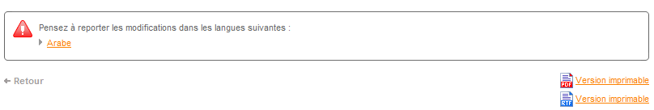

Modification d’une consultation au statut « Consultation »
La modification d’une consultation après publication utilise un formulaire différent, permettant de cibler directement la donnée à modifier.
A noter que lorsqu’un utilisateur modifie une consultation, le progiciel l’informe qu’il doit saisir les modifications dans la(es) autre(s) langues de publication :

Modification d’une consultation non allotie
Si la consultation n’est pas allotie, le formulaire de modification est le suivant :
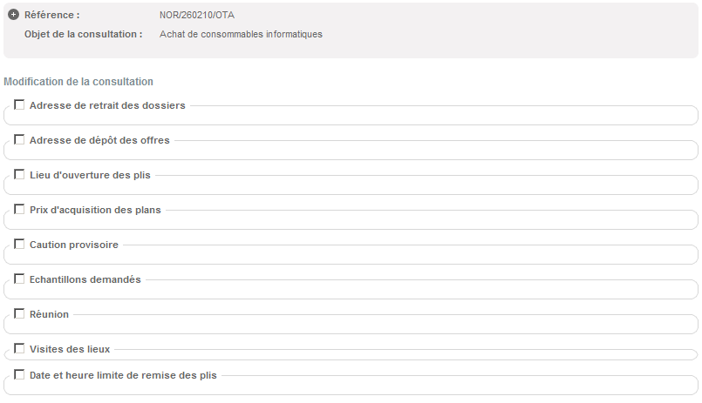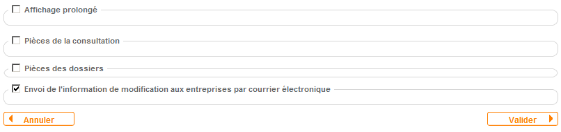

Modification des champs textuels
En cochant la donnée à modifier, l’application affiche le détail.
Exemple 1: Adresse de retrait des dossiers
Exemple 2 : visites
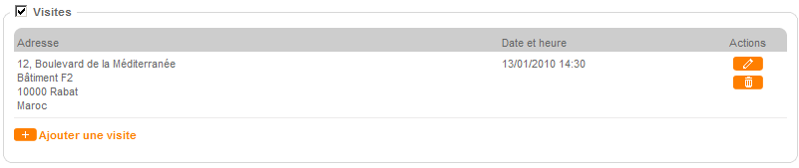

Modification des pièces de la consultation
En cochant la case associée, l’application permet de modifier les pièces de la consultation :
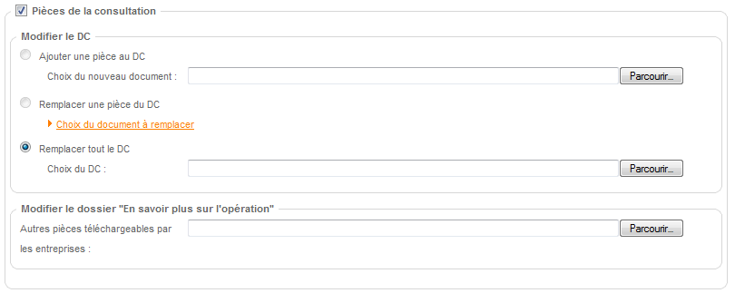

Pour la modification du DC, plusieurs choix sont possibles :
- Ajouter une pièce au DC : la nouvelle pièce est ajoutée à la racine du ZIP du DC initial
- Remplacer une pièce du DC : l’acheteur clique sur « Choix du document à remplacer » :
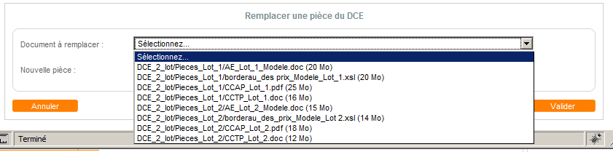
Il sélectionne dans la liste la pièce à remplacer et ajouter la nouvelle pièce avec un bouton parcourir
- Remplacer tout le DC : le nouveau fichier écrase l’ancien DC dans sa globalité.

Modification d’une consultation allotie
Le principe est le même que pour les consultations non alloties, à l’exception du fait que les données saisies au niveau du lot sont présentées par lot.

Exemple 1 :
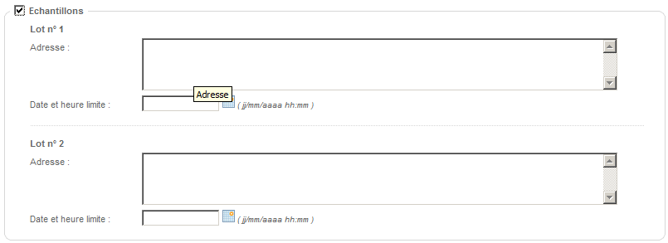
Exemple 2 :
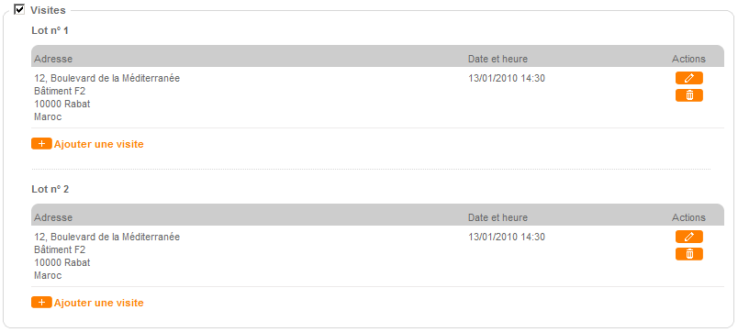

Accéder à l’historique des modifications après publication
Les modifications intervenant sur une consultation après publication sont conservées dans l’historique de la consultation.
Pour accéder à et historique, aller sur la page détail et développer le bloc « Informations complémentaires » :
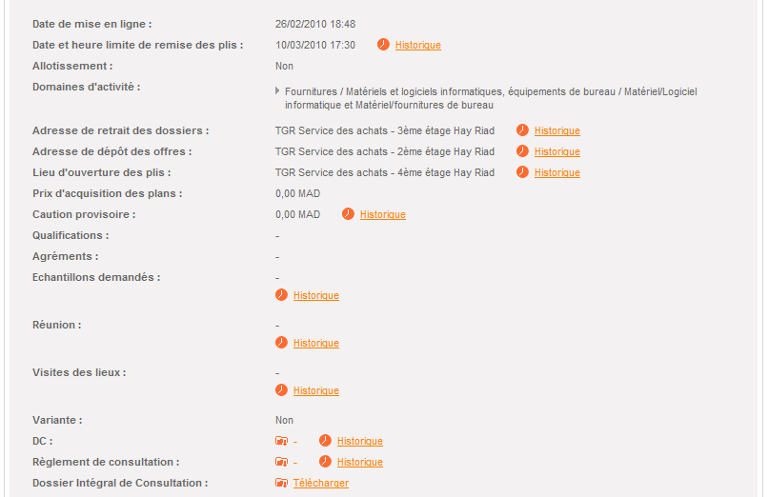
En cliquant sur l’un des liens « Historique », l’application affiche la page de suivi de l’historique.
Cette page affiche pour chaque donnée modifiée les informations suivantes :
- Action : Création ou modification
- Date et heure de l’action
- Utilisateur ayant réalisé l’action
- Valeur définie par l’action

Exemple 1 : date limite de remise des plis
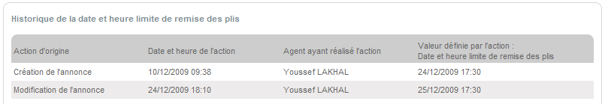
Exemple 2 : adresse de retrait des dossiers
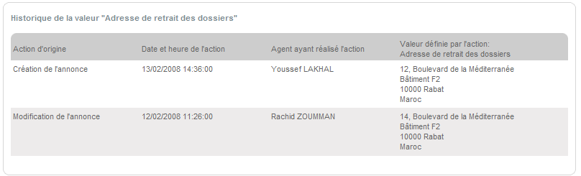
Exemple 3 : Visite des lieux pour une consultation allotie
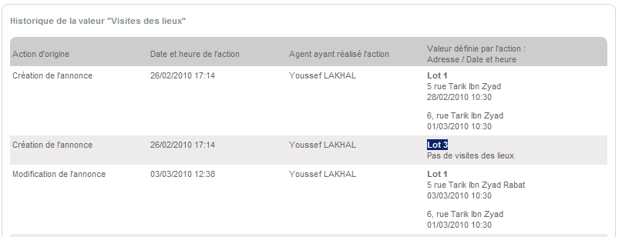

Modification d’une consultation après la date limite de remise des plis
La modification d’une consultation après la date limite de remise des plis n’est pas autorisée.

Annuler une consultation
Cette fonctionnalité permet d’annuler une consultation lorsqu’elle est en ligne.
Lorsqu’une consultation est annulée, elle n’apparait plus côté fournisseurs.
Pour annuler une consultation, accéder au menu « Mes actions » de la page détail de la consultation (cf. ‎3.5) et cliquer sur le lien « Annuler »:
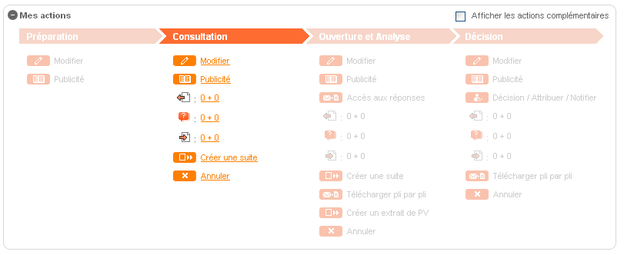
Le lien Annuler est accessible uniquement lorsque la consultation est en phase « Consultation ».

En cliquant sur Annuler, un message d’avertissement prévient l’utilisateur que cette action est irréversible :
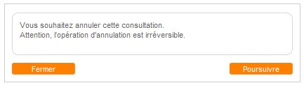

En cliquant sur « Poursuivre », la consultation passe au statut « Décision ». La décision attribuée à la consultation est : « Annulation en cours de consultation ». L’application affiche ensuite l’écran suivant :
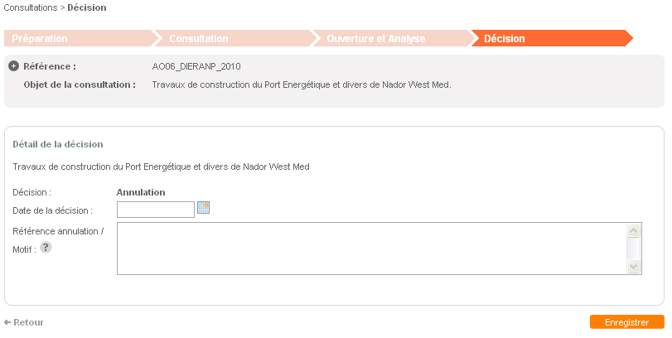

Renseigner la date de la décision d’annulation ainsi que la référence de la décision d’annulation et le motif, puis cliquer sur « Enregistrer ».

Creer / suivre les « Autres annonces »
Les autres annonces permettent de gérer les annonces suivantes :
- extrait de PV
- résultat définitif
- rapport d’achèvement
- programme prévisionnel.

Les annonces de type « Programme prévisionnel » sont créés indépendamment de toute consultation donnée.

Création d’une annonce « Extrait de PV », « Résultat définitif » et « Rapport d’achèvement »
Les annonces de type « Extrait de PV », « Résultat définitif » et « Rapport d’achèvement » sont créées à partir d’une consultation donnée, et ce depuis le bloc « Mes actions » dans la page détail de la consultation
Cocher la case « Afficher les actions complémentaires » pour afficher les actions liées aux autres annonces.

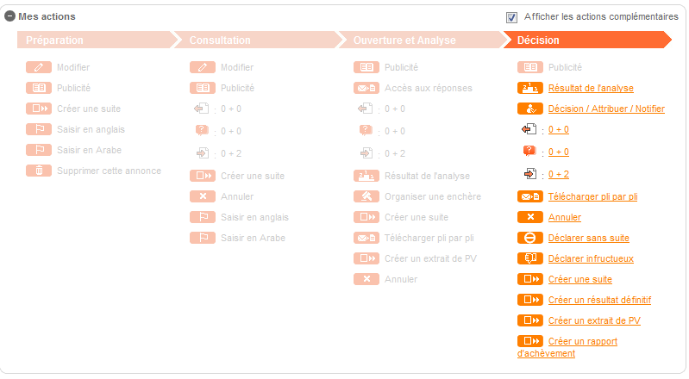
En cliquant sur l’un de ces liens, le formulaire adéquat s’affiche :
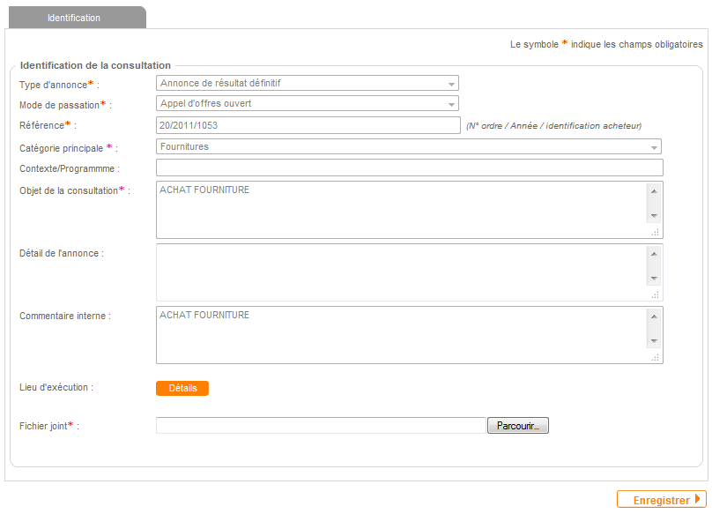
Renseigner la pièce jointe de l’annonce (Les autres informations héritées de la consultation ne sont pas modifiables) et cliquer sur « Enregistrer ».

Création d’une annonce « programme prévisionnel »
Pour créer une annonce de type « Programme prévisionnel », cliquer sur le lien ci-après dans le menu gauche :
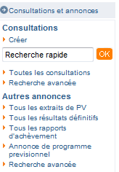
L’application affiche la liste des programmes publiés :
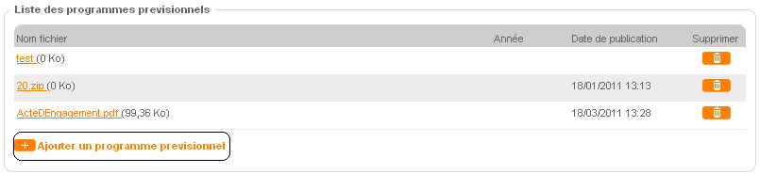
Pour ajouter un nouveau programme, cliquer sur le lien « Ajouter un programme prévisionnel », l’application ouvre une nouvelle fenêtre pour le renseignement du fichier à publier contenant le programme prévisionnel

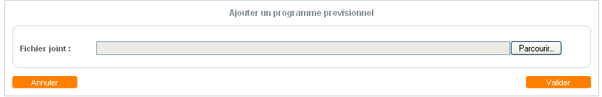

Suivreles « autres annonces »
Dans le menu gauche de l’acheteur, il est possible d’accéder aux annonces grâce à un formulaire de recherche (Autres annonces / recherche avancée)
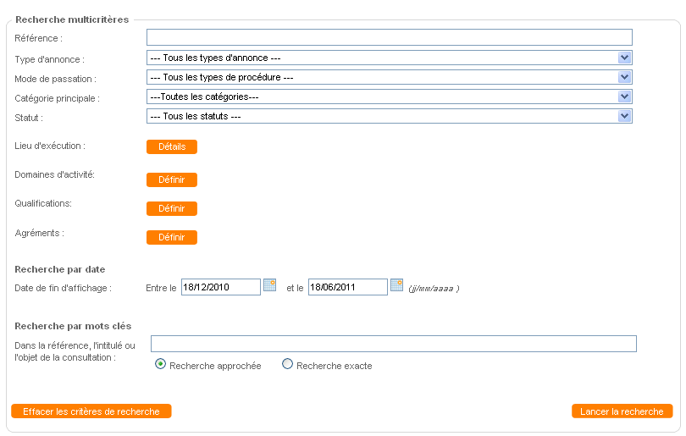
Le résultat de la recherche est présenté sous forme de tableau :

Utiliser la messagerie sécurisée
La messagerie sécurisée permet de communiquer avec les fournisseurs de la plate-forme.

Envoyer un courrier libre
L’envoi d’un courrier libre peut être réalisé la page détail d’une consultation : lien envoyer un message
En cliquant sur le lien « Envoyer un message », l’écran suivant apparaît :
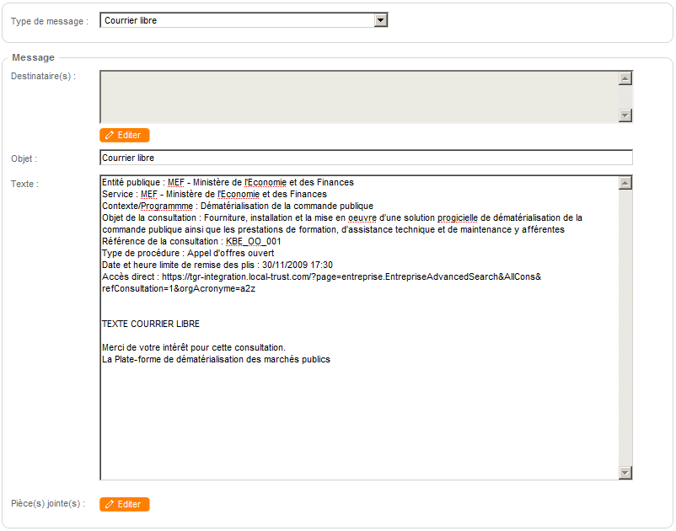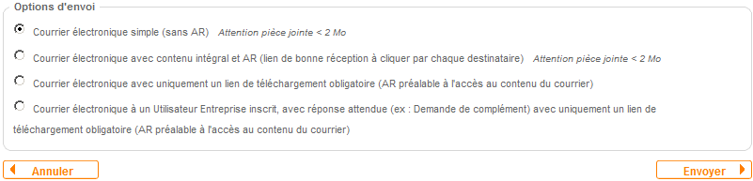

Bloc Message
- Destinataires : Pour renseigner les destinataires, cliquer sur Editer. Une fenêtre apparaît et permet récupérer les différents destinataires possibles (registres électroniques et papier + adresses libres) :
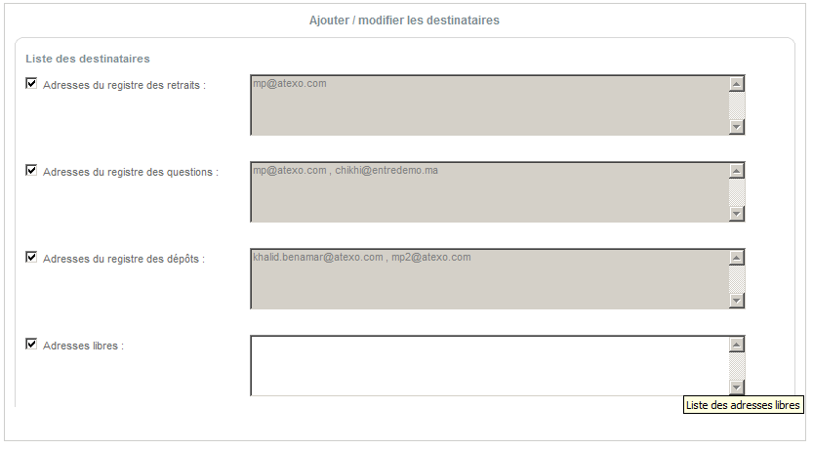
Cocher ou décocher la catégorie de destinataires. Le cas échéant, saisir manuellement la liste des adresses emails dans le champ « Adresses libres »
- Le texte du courrier est pré-rempli avec les informations relatives à la consultation et une mention TEXTE COURRIER LIBRE à remplacer par le contenu du message
- Pièces jointes : permet d’ajouter des pièces jointes au courrier. Cliquer sur « Editer » pour afficher la fenêtre d’ajout de la pièce jointe :
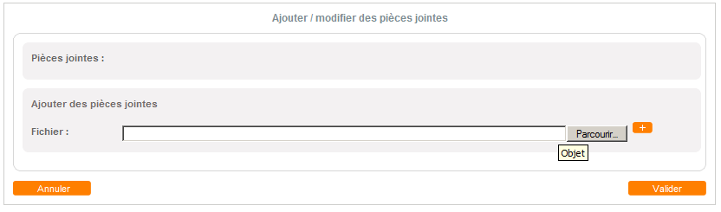
Renseigner la pièce jointe à l’aide du bouton « Parcourir » puis cliquer sur le bouton .
Répéter l’opération pour ajouter toutes les pièces jointes puis cliquer sur le bouton « Valider ».

Bloc « Options d’envoi »
Les options d’envoi permettent de modifier le protocole de communication avec l’entreprise :

Courrier électronique simple
Un simple email est envoyé par la plate-forme aux destinataires (la trace de l’email est conservée sur la plate-forme).
L’email contient le texte saisi et comporte en pièces jointes celles saisies dans le formulaire

Courrier électronique avec contenu intégral et AR
Un email semblable au courrier électronique simple est envoyé au fournisseur avec en plus un lien dans le texte du message invitant le destinataire à accuser réception du message en cliquant sur le lien.La plate-forme enregistre l’accusé de réception dans le tableau de suivi des messages.

Courrier électronique avec uniquement un lien de téléchargement obligatoire
Un email est envoyé au destinataire, contenant uniquement une information générique de réception d’un nouveau message et un lien qui renvoie vers la plate-forme.
En cliquant sur le lien, le destinataire accède au contenu du message en ligne.
La plate-forme enregistre l’accusé de réception dans le tableau de suivi des messages

Courrier électronique avec réponse attendue
Identique au cas précédent (Courrier électronique avec uniquement un lien de téléchargement obligatoire), mais cette fois le fournisseur peut répondre via la plate-forme au message reçu (à condition d’avoir un compte sur la plate-forme et s’authentifier avec).

Envoyer un courrier d’avertissement de modification d’une consultation
Lors de la modification d’une consultation en ligne, cocher la case ci-dessous :

La fonctionnalité est identique au courrier libre, avec les précisions suivantes :
- Destinataires : automatiquement pré-remplis avec les adresses du registre des retraits, des questions et des dépôts
- Texte : le texte par défaut est
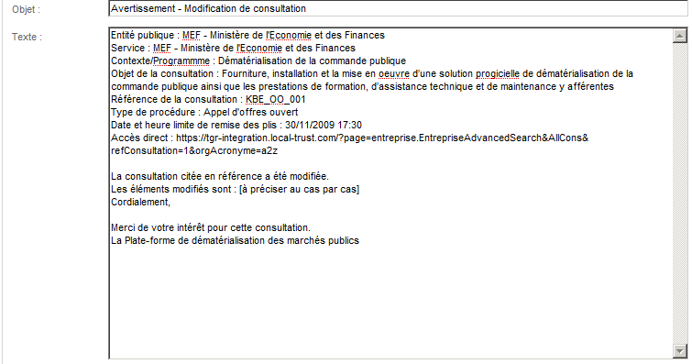
- Option d’envoi : Courrier électronique avec contenu intégral et AR (cf. ‎7.1.2.2)

Envoyer un courrier de demande de complément à un candidat
Depuis la page d’ouverture et d’analyse des plis, il est possible d’envoyer une demande de complément à un candidat ayant déposé une offre.
Pour cela, accéder au tableau de suivi des offres électroniques (cf. ‎9) et choisir dans la colonne « Action » la valeur « Demande de complément » et cliquer sur le bouton « OK » :
La fonctionnalité est identique au courrier libre, avec les précisions suivantes (valeurs par défaut modifiables) :
- Destinataires : automatiquement pré-remplis avec l’adresse du candidat
- Texte :
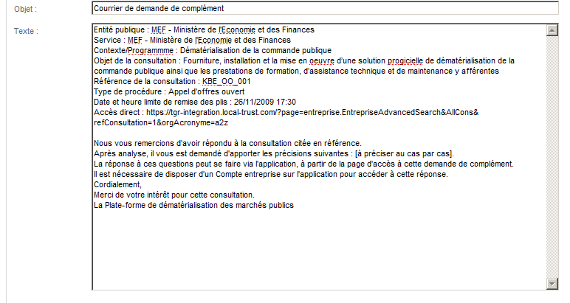
- Option d’envoi : Courrier électronique avec réponse attendue (cf. ‎7.1.2.4)

Envoyer un courrier d’invitation à concourir
Pour des consultations à deux phases (phase 1 publique et phase 2 retreinte), l’application permet d’envoyer directement une invitation à participer à la phase 2 aux fournisseurs retenus à l’issue de la phase 1 (créer la phase 2 en utilisant la fonction « Créer une suite » disponible dans la consultation représentant la phase 1).
Pour cela, dans la page détail de la consultation de phase 2, développer le bloc « Suivi des messages échangés et documents joints » et cliquer sur « Envoyer une invitation à concourir »

La fonctionnalité est identique au courrier libre, avec les précisions suivantes (valeurs par défaut modifiables) :
- Destinataires : automatiquement pré-remplis avec les adresses des candidats retenus dans la phase 1 (onglet décision)
- Texte :
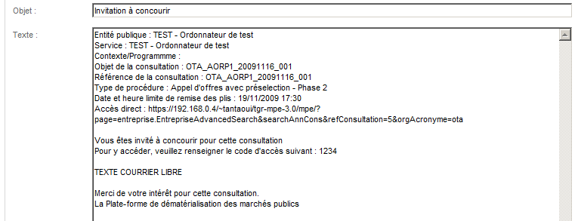

- Option d’envoi : Courrier électronique simple

Envoyer d’autres types de courrier
Le module peut être utilisé pour envoyer d’autres types de messages. Ainsi, en accédant au module depuis la page détail (comme pour le courrier libre), il est possible de modifier le type de message, dans la liste
Il est ainsi possible de choisir d’autres valeurs comme « Courrier de notification » ou « Courrier de rejet ».
En modifiant les valeurs de cette liste, le texte du message se met à jour automatiquement :
- Notification :
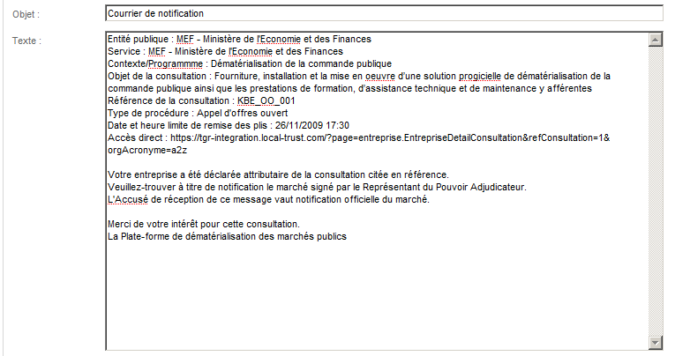
- Rejet :

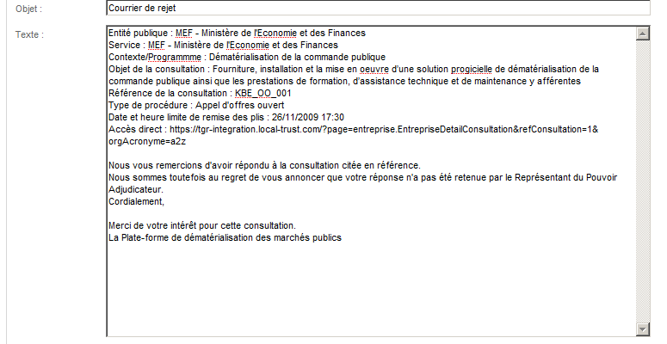

Suivi des messages échangés
Depuis la page détail d’une consultation, cliquer sur « Suivi des messages » pour accéder au tableau de suivi des messages échangés :
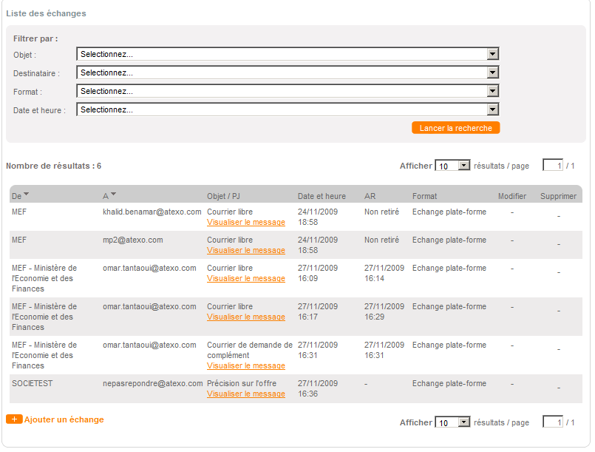
Utiliser le filtre pour rechercher les messages par Objet, Destinataire, Format et Date (les filtres sont remplis avec les valeurs correspondant aux messages existants) :
Pour visualiser le détail d’un message et télécharger ses pièces jointes le cas échéant, cliquer sur le lien « Visualiser le message »:
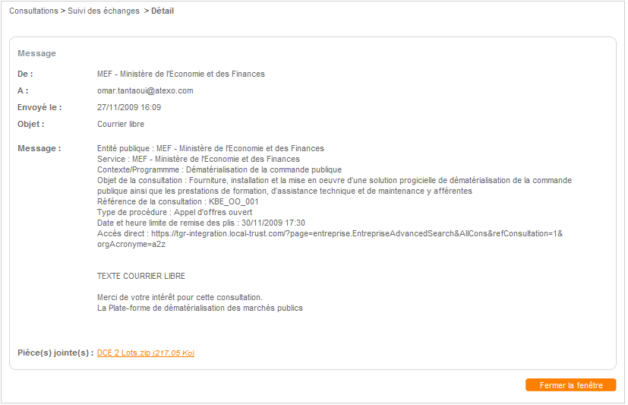

Gérerles registres des consultations

Registre des retraits de dossiers DC
Pour accéder au registre des retraits du dossier de consultation, afficher le tableau de suivi de la consultation :
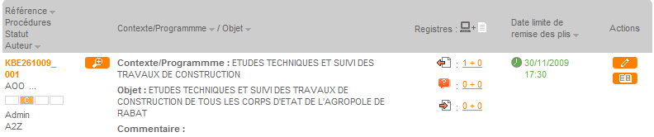
L’accès se fait également depuis le bloc « Mes actions » dans la page détail de la consultation :
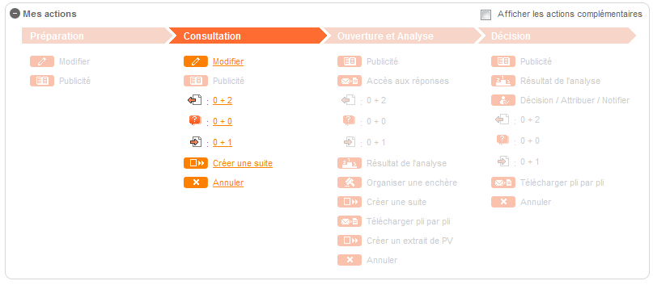
Cliquer sur le lien , pour accéder au détail du registre des retraits :
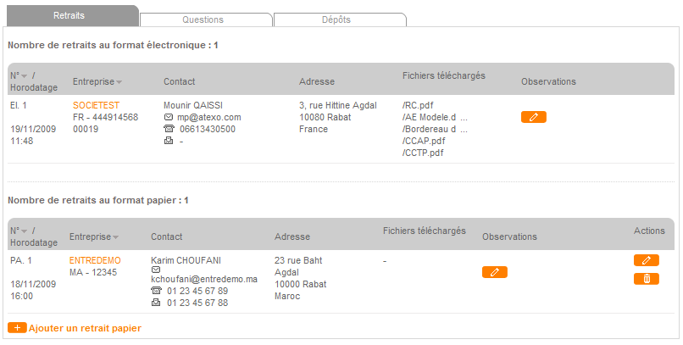
Le tableau est divisé en deux parties :
- les retraits au format électronique : automatiquement alimenté lors d’un téléchargement de DC
- les retraits au format papier : alimenté par l’acheteur. Pour ajouter un nouveau retrait papier, cliquer sur « Ajouter un retrait papier » :
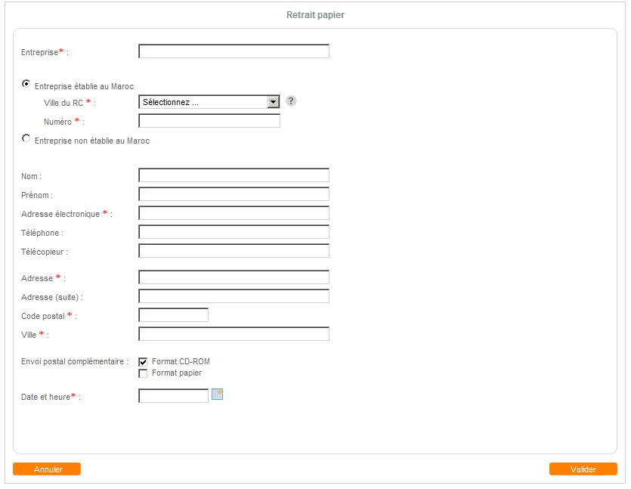
Renseigner le formulaire avec au minimum les champs obligatoires, marqués par un astérisque rouge.
Dans le tableau de détail du registre, Il est possible de noter des commentaires relatifs au retrait de chaque entreprise en cliquant sur le lien « Observations » :
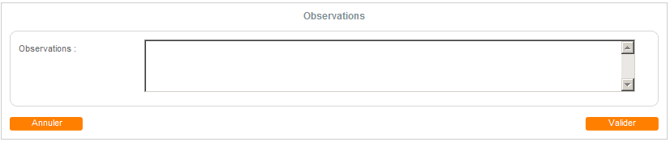
Cliquer sur valider pour enregistrer les observations.

Registre des dépôts
Pour accéder au registre des dépôts du dossier de consultation, afficher le tableau de suivi de la consultation
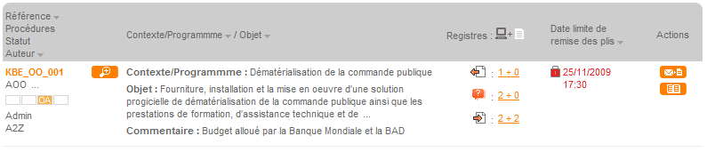
L’accès se fait également depuis le bloc « Mes actions » dans la page détail de la consultation :
En cliquant sur le lien , l’acheteur accède au registre des dépôts :
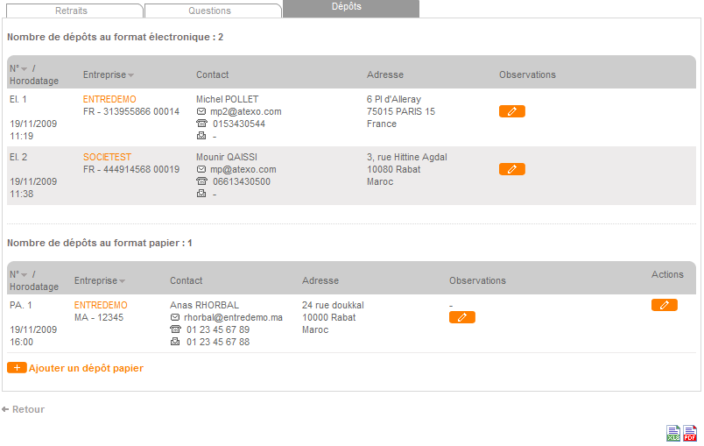
Le tableau est divisé en deux parties :
- les dépôts au format électronique : automatiquement alimenté lors d’un téléchargement de DC
- les dépôts au format papier : alimenté par l’acheteur. Pour ajouter un dépôt papier, cliquer sur « Ajouter un dépôt papier » :
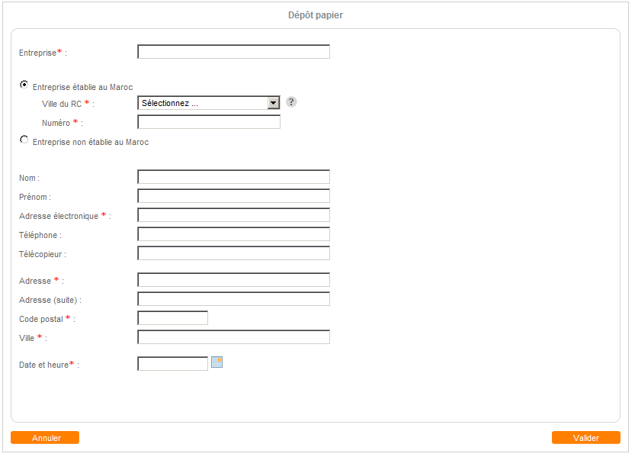

Dans le tableau de détail du registre, Il est possible de noter des commentaires relatifs au retrait de chaque entreprise en cliquant sur le lien « Observations » :
Cliquer sur valider pour enregistrer les observations.

Gestion des plisretirés

Plis électroniques
Les plis peuvent être retirés de la plate forme par le fournisseur. Ces offres apparaissent dans le registre des dépôts, avec la mention Retiré le jj/mm/aaaa hh : ss.
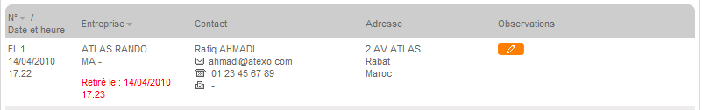

Plis papier
Pour marquer un pli papier comme étant retiré, cliquer sur le bouton (idem pour la suppression d’une offre papier) :
Saisir ensuite la date de retrait :
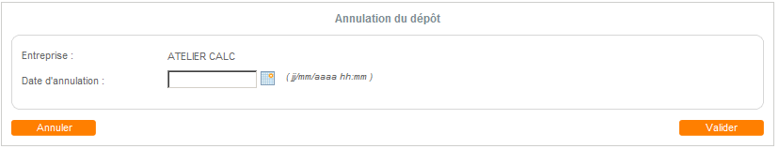
Cliquer sur « Valider ». La réponse papier est marquée retirée dans le registre :

Registre des questions
Pour accéder au registre des dépôts du dossier de consultation, afficher le tableau de suivi de la consultation
L’accès se fait également depuis le bloc « Mes actions » dans la page détail de la consultation :

En cliquant sur le lien , l’acheteur accède au registre des questions :
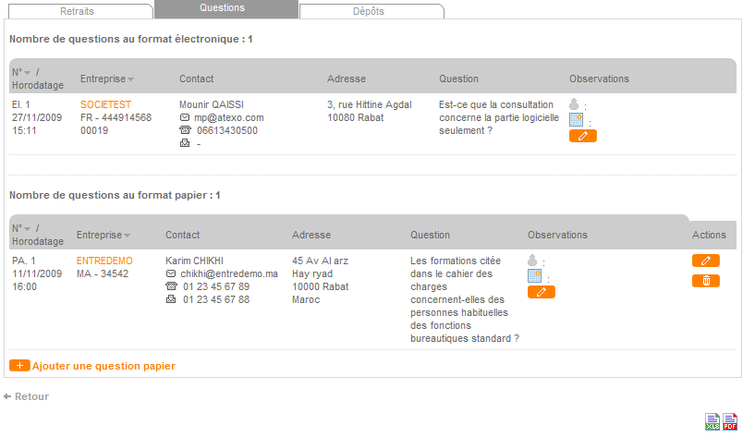
Le tableau est divisé en deux parties :
- les questions au format électronique : automatiquement alimenté lorsqu’une entreprise pose une question via la plate-forme
- les questions au format papier : alimenté par l’acheteur ; pour cela, cliquer sur « Ajouter une question papier » :
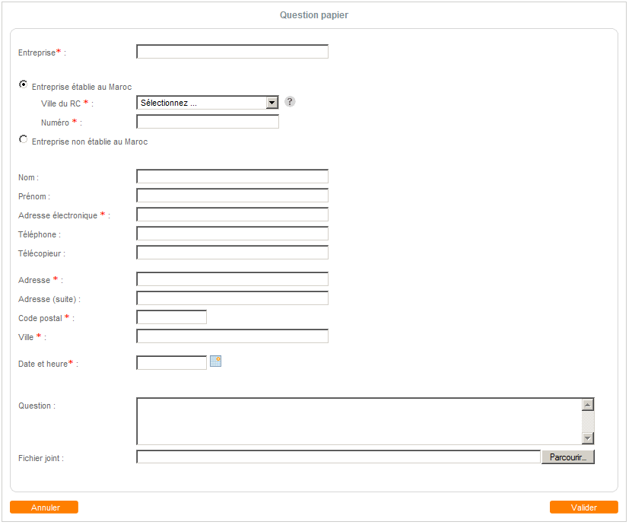

Dans le tableau de détail du registre, et pour les questions électroniques et papier, la colonne « Observations » permet de renseigner le nom de l’acheteur chargé de la réponse, la date de traitement de la question et des observations relatives à la question :
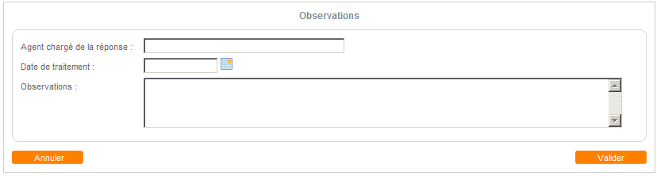
Cliquer sur valider pour enregistrer les observations.

Accéder aux réponses des fournisseurs

Télécharger le contenu de la réponse électronique
Lorsque la date limite de remise des plis est dépassée, il est possible d’accéder aux réponses des entreprises, et ce depuis la page détail d’une consultation dans le bloc « Mes actions » :
- Pour les consultations au statut en ouverture et analyse
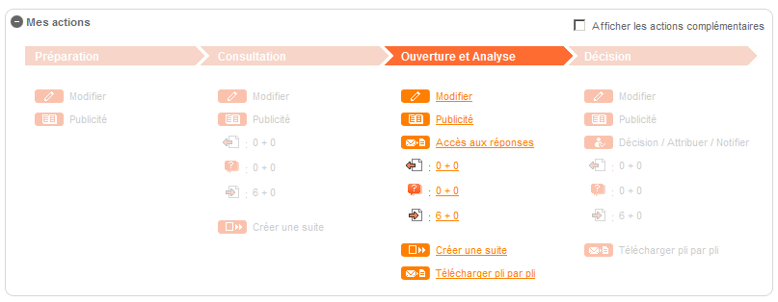
- Pour les consultations au statut « Décision » :
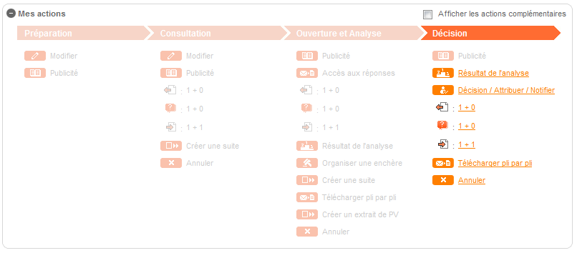
Cliquer ensuite sur l’onglet correspondant à l’enveloppe souhaitée :
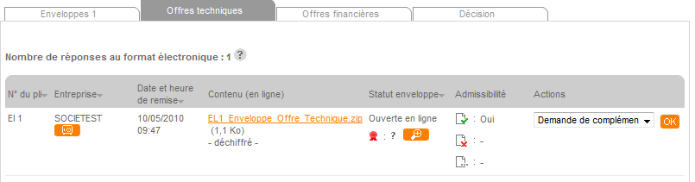
Pour télécharger le contenu de l’enveloppe, cliquer sur le lien dans la colonne « Contenu ».

Vérifier la signature d’une réponse électronique
L’application affiche la vérification de la signature électronique effectuée au moment du dépôt de l’offre dans la colonne « Statut enveloppe » :
Les statuts possibles sont :
- Vérification OK : la plate-forme a vérifié avec succès la signature de l’enveloppe et la provenance du certificat électronique du soumissionnaire
- Vérification partielle : la plate-forme a vérifié avec succès la signature de l’enveloppe mais n’a pas pu s’assurer de la provenance du certificat électronique du soumissionnaire (dans ce cas, prendre contact avec l’administrateur de la plate-forme)
- Vérification échouée : la signature du document et/ou le certificat du soumissionnaire n’est pas valable

Accès aux documents du coffre-fort du soumissionnaire
Dans le cas où l’entreprise soumissionnaire a soumis des documents de son coffre-fort, une icône coffre-fort apparaît dans la colonne « Entreprise » du tableau de dépouillement :
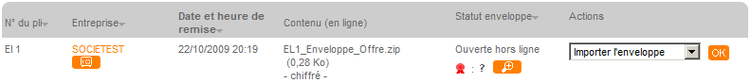
Cliquer sur l’icône, pour accéder aux documents du coffre-fort soumis dans le cadre de cette soumission ainsi qu’aux documents marqués par le fournisseur comme toujours visibles:

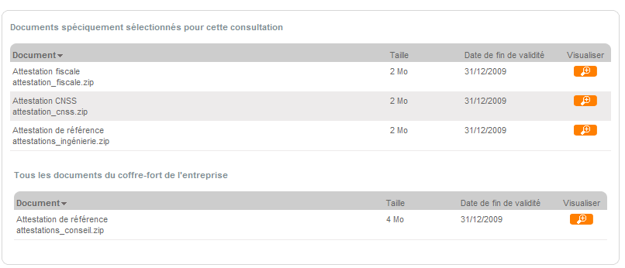
Pour télécharge un document, cliquer sur l’icône

Renseigner la décision d’un appel d’offres
Lorsque la CAO termine l’analyse de toutes les réponses et le renseignement des résultats de l’analyse, l’acheteur peut renseigner la décision finale relative à la consultation.
La CAO doit actionner le bouton ‘’Fin de l’analyse’’ pour que la consultation passe au statut décisionet ouvrir cette fonctionnalité pour l’acheteur.

Pour les consultations au statut « Décision » Un onglet « Décision » s’ajoute au tableau de suivi des offres (cf. ‎9) :
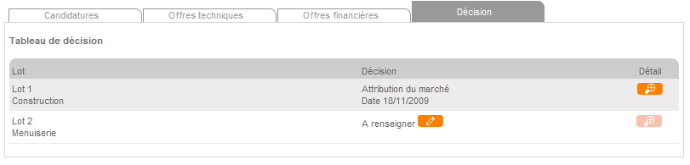
La valeur par défaut de la décision est « A renseigner » (voir le lot 2 dans l’exemple ci-dessus).
Cliquerdans la colonne « Décision »sur l’icône pour renseigner la décision de l’acheteur:
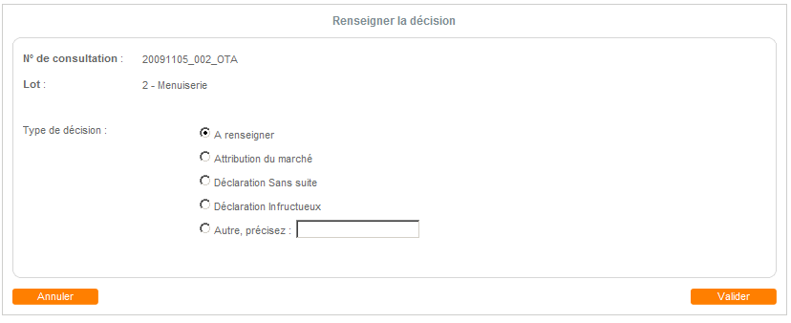
NB : pour les types de procédures à plusieurs phases, une autre valeur s’ajoute aux types de décision : « Sélection des entreprises (en vue de la phase suivante) » et la valeur « Attribution du marché » n’apparaît pas.
Cliquer sur valider pour enregistrer la décision.
Ensuite, dans le tableau de décision, cliquer sur l’icône dans la colonne détail pour renseigner le détail de la décision:
Saisir la date de la décision ainsi qu’un commentaire le cas échéant et cliquer sur « Enregistrer »
A noter que dans le cas où la décision est « Attribution du marché » ou « Sélection des entreprises (en vue de la phase suivante) », le détail de la décision permet de renseigner des informations supplémentaires sur les offres :
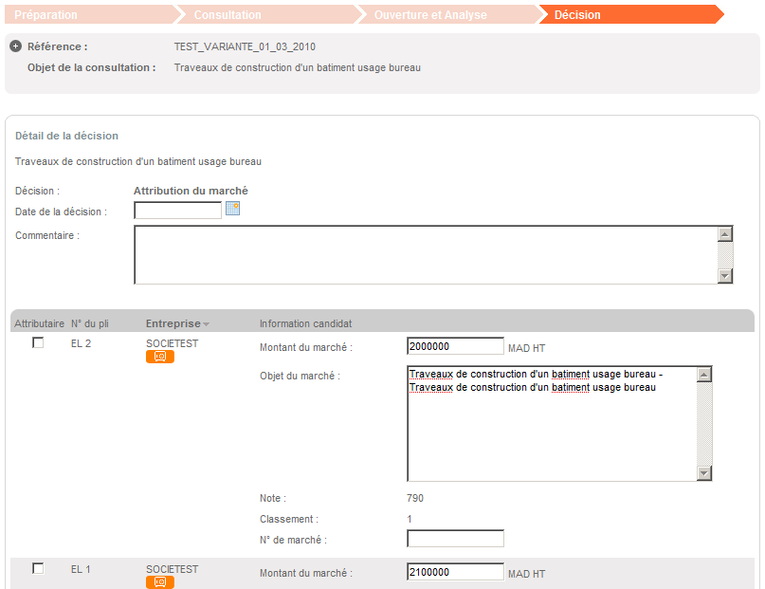
Cocher la case dans la colonne « Attributaire » pour indiquer que l’offre est attributaire du marché.
Les champs Montant, Note et Classement sont repris de l’étape d’analyse de la CAOmais peuvent être modifiées. Les offres sont triées par leur classement qui a été attribué lors de la phase d’analyse par la CAO.

Archiver des consultations

Principe général
L'application gère des fonctions d'archivage, accessible à tout moment des consultations en statut Décision (fin de procédure).
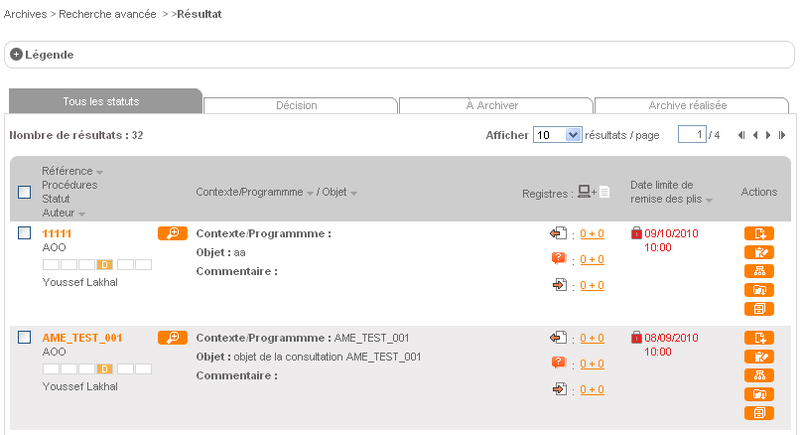
Un utilisateur dispose de différentes possibilités :
- Joindre (ajouter) des documents externes (ex : Rapport de dépouillement)
- Enrichir la description et les mots clés de l'archive (en vue de recherches futures)
- Visualiser l'arborescence de l'archive
- Télécharger le DIC : Dossier intégral de la consultation
- Passer au statut « A Archiver »

Dossier intégral de la consultation (DIC)
Le Dossier intégral de la consultation est une archive comprenant
- Les fichiers de la consultation structurés sous la forme d’une arborescence
- Une description au format XML du contenu de l’archive et de ses composants

Description générale des fonctions

Liste des fonctionnalités
Les fonctions disponibles dans le cadre du module d’archivage sont les suivantes :
- F1 : fonction de Téléchargement du Dossier Intégral de la Consultation
- F2 : fonction de Gestion des documents externes (Enrichissement de l’archive avec des documents complémentaires non produits par la plate-forme)
- F3 : fonction d’Enrichissement des métadonnées de l’archive
- F4 : tableau de bord Archive
- F5 : fonction de Visualisation de l’arborescence de l’archive
- F6 : fonction permettant la demande de changement de statut « A Archiver »
- F7 : fonction de génération des archives par batch
- F8 : fonction de rappel mensuel pour inviter la personne publique à archiver les consultations
Les fonctions F2, F3 et F5 sont accessibles pour les consultations dont le statut n’est pas « Archive Réalisée ».
L’accès à la fonction F4 est disponible tout le temps.
La fonction F6 n’est accessible que pour les consultations dont le statut est « Décision ». Elle est soumise à une habilitation spécifique.
La fonction F7 est une fonction qui ne s’exécute que sur les consultations dont le statut est « A Archiver ». Elle n’est accessible qu’à l’administrateur technique de la plate-forme.
La fonction F8 est automatique et indépendante du statut des consultations.

Description des fonctions

F1 : fonction de Téléchargement du Dossier Intégral de la Consultation
Cette fonction permet à un acheteur de télécharger sur son poste sous la forme d’une archive le Dossier Intégral de la Consultation.
Elle est accessible pendant tout le cycle de vie d’une consultation même au statut ‘‘Archives réalisées’’.
Pour télécharger le Dossier Intégral de la Consultation, cliquer sur le lien correspondant dans la fiche détails :
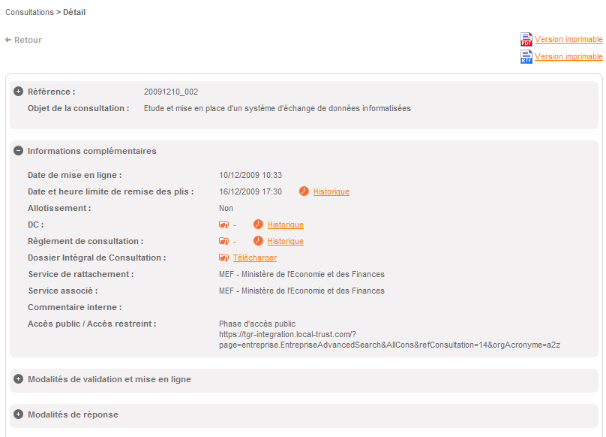

F2 : fonction de Gestion des documents externes
Cette fonction permet d’enrichir l’archive avec des documents externes ne provenant pas de la plate-forme. Elle permet à un acheteur d’ajouter et de supprimer des documents de tous types.
Elle est accessible pendant tout le cycle de vie d’une consultation (jusqu’à l’état « A Archiver ») depuis la fiche détails d’une consultation. Elle n’est plus accessible une fois la consultation archivée.
Pour utiliser cette fonction, cliquer sur le lien correspondant dans la fiche détails :
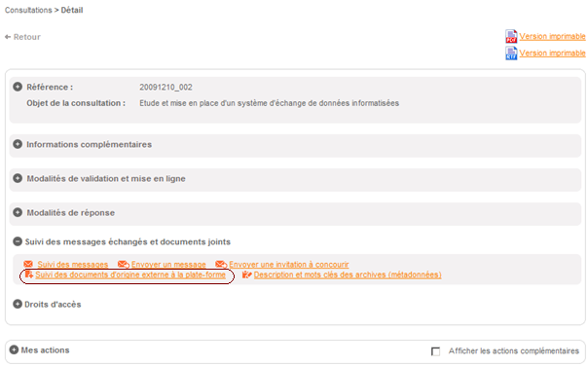

Cliquer sur le lien « Suivi des documents externes », une page apparaît et liste tous les documents externes qui ont été rattachés à la consultation (la première fois, cette liste est vide).
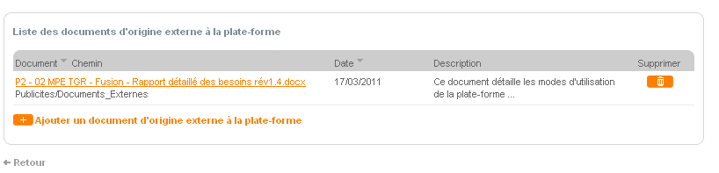
Le lien « Ajouter un document externe » permet de charger un nouveau document et de l’attacher au bon endroit de l’arborescence de la consultation :

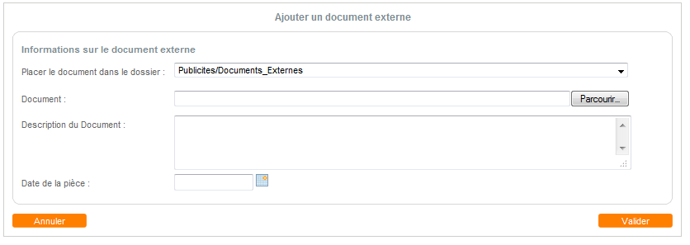
Choisir l’emplacement du document dans l’archive grâce à la liste intitulée « Placer le document dans le dossier : », choisir le document à charger avec le bouton « Parcourir », saisir une description ainsi qu’une date, puis cliquer sur « Valider ».

F3 : fonction d’Enrichissement des métadonnées de l’archive
Cette fonction permet d’enrichir l’archive avec des métadonnées.
Elle est accessible pendant tout le cycle de vie d’une consultation (jusqu’à l’état « A Archiver ») depuis la fiche détails d’une consultation. Elle n’est plus accessible une fois la consultation archivée.
Pour utiliser cette fonction, cliquer sur le lien correspondant dans la fiche détails :

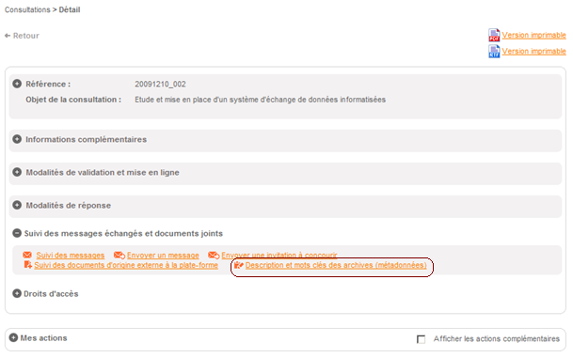

Cliquer sur le lien « Métadonnées d’archive », une page apparaît permettant la saisie des métadonnées :
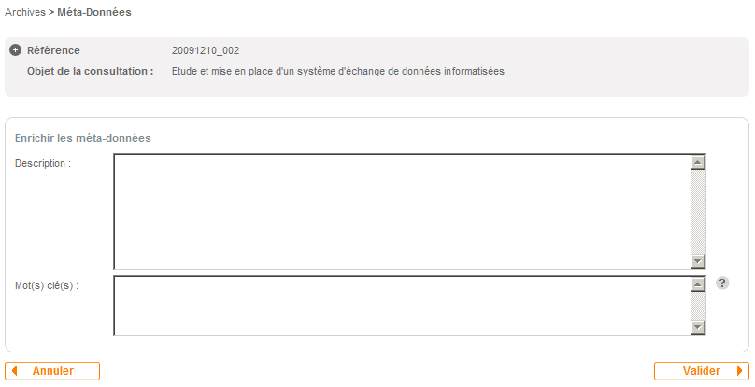
Saisir la description ainsi qu’une liste de mots clés séparés par des virgules sans espaces puis cliquer sur le bouton « Valider ».

F4 : tableau de bord Archive
Le bloc « Archives » dans le menu de gauche présente trois types de recherche qui aboutissent au tableau de bord Archive :
- « Recherche rapide »
- Accès à « Toutes les consultations »
- « Recherche avancée »
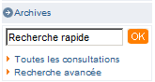
Le fonctionnement de ces moteurs de recherche est identique à ceux du bloc « Consultations » , avec un filtre supplémentaire sur le statut des consultations.
Le tableau de bord Archive n’affiche que les consultations qui sont dans les statuts suivants :
- Décision
- A Archiver
- Archive Réalisée
Les consultations sont segmentées dans différents onglets en fonction de leur statut.
L’écran suivant illustre la page du tableau de bord Archive.
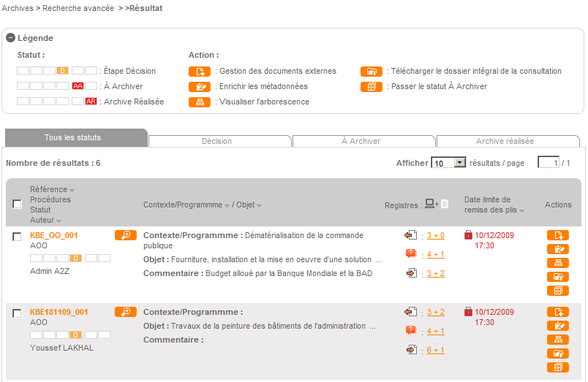

F5 : fonction de Visualisation de l’arborescence de l’archive
Cette fonction permet de visualiser l’arborescence des répertoires et des fichiers contenus dans l’archive.
Elle est accessible à partir du tableau de bord Archive pour des consultations qui sont soit dans l’état Décision soit dans l’état à Archiver. Elle est accessible même au statut ‘’Archives réalisées’’
Pour accéder à cette fonctionnalité, cliquer sur le lien correspondant dans le tableau de bord Archive :

Cliquer sur le lien « Visualiser l’arborescence » pour faire apparaître l’arborescence des répertoires et des fichiers contenus dans l’archive :
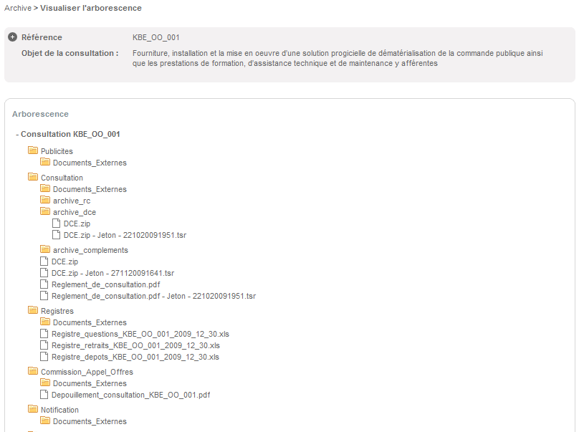

F6 : fonction permettant la Demande de changement de Statut à Archiver
Pour demander qu’une consultation soit archivée lors de l’exécution de la fonction F7, il faut passer la consultation au statut « A archiver »
Pour cela, cliquer sur l’icône indiquée ci-dessous dans le tableau de bord Archive :

Il est également possible de faire cette action en masse en sélectionnant les consultations puis en cliquant sur le bouton « Passer au statut A Archiver »:
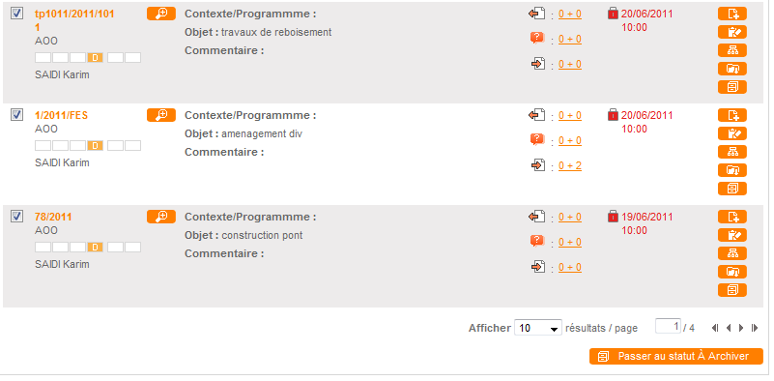
En effectuant cette action, une fenêtre d’alerte permet de confirmer ou d’annuler le passage au statut « A Archiver » et valider la demande d’Archivage définitive ou bien annuler son action :
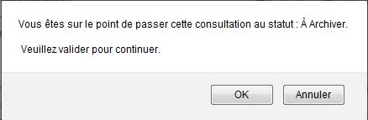

Cliquer sur OK pour confirmer, les consultations changent de statut :
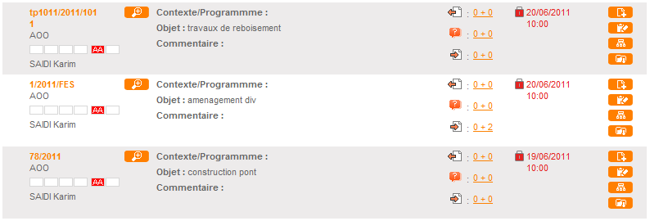

F7 : fonction de génération des archives par batch
Cette fonction est disponible mais ne sera pas utilisée actuellement.
Il s’agit d’une fonction s’exécutant sur la plate-forme à une fréquence à définir (par exemple tous les samedis à 01h00).
Elle génère pour chaque consultation dont le statut est « A Archiver » le fichier d’archive correspondant et passe le statut de la consultation à « Archive Réalisée »..

F8 : fonction de rappel mensuel pour inviter la personne publique à archiver les consultations
Cette fonction a pour but l’affichage d’un message de rappel invitant la personne publique à archiver les consultations. Ce message s’affiche dans la page d’accueil de l’agent tous les premiers jours ouvrés de chaque mois. Il sera visible pendant toute la journée.

La maquette suivante montre le positionnement du message dans la page d’accueil :
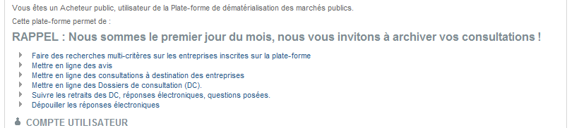

Gestion des « Société exclues »

Ajouter une société exclue
Pour ajouter une société exclue, cliquer sur le menu adéquat dans le menu gauche de l’application :
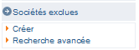
Le formulaire de création d’une société exclue est présenté ci-dessous :
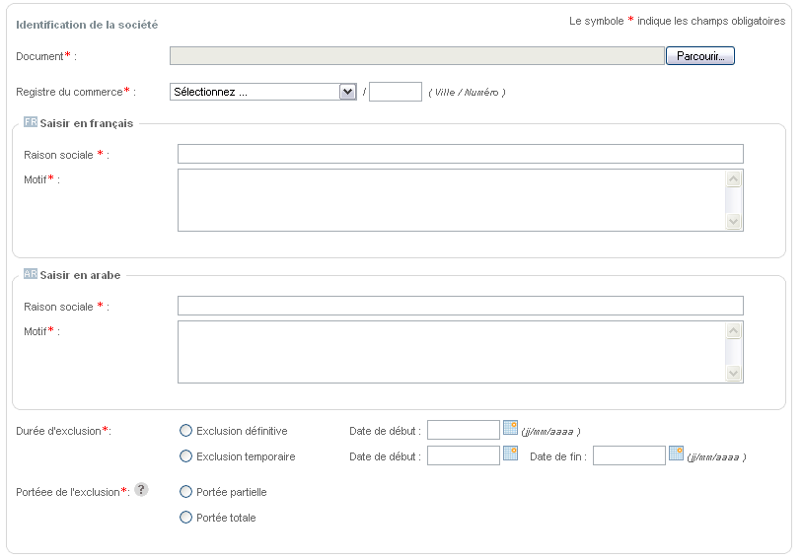
Renseigner les champs de ce formulaire puis cliquer sur le bouton « Valider ». La société exlue apparaît dans un tableau récapitulatif :
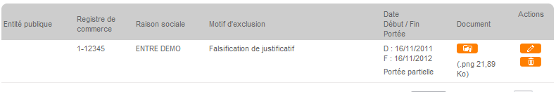
Les sociétés exclues sont visibles par les fournisseurs et par les autres acheteurs de la plate-forme

Rechercher une société exclue
Pour rechecher une société exclue, cliquer sur le menu adéquat dans le menu gauche de l’application :
Le formulaire de recherche des sociétés exclues est présenté ci-dessous :

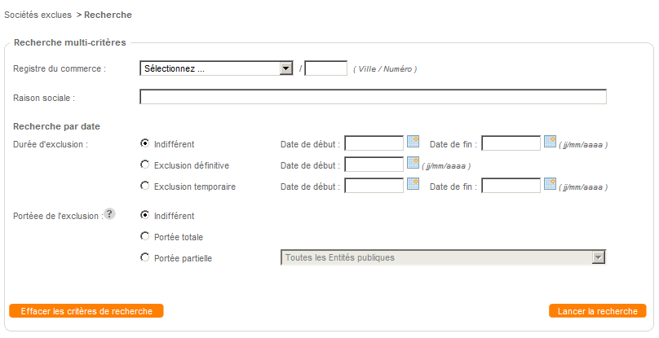
Renseigner le formulaire de recherche et cliquer sur « Lancer la recherche », le résultat s’affiche sous la forme suivante :
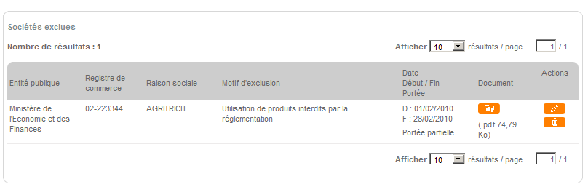
La modification / suppression d’une société exclue par un utilisateur acheteur est conditionnées par les deux principes suivants :
- L’annonce a été publiée par l’entité publique de l’utilisateur connecté
- L’utilisateur acheteur dispose de l’habilitation « Modifier les sociétés exclues » / « Supprimer les sociétés exclues »

Base de données fournisseurs
Pour accéder à la base de données des fournisseurs, cliquer sur le menu adéquat dans le menu gauche :
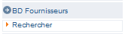
Un moteur de recherche permet de filtrer les entreprises inscrites :
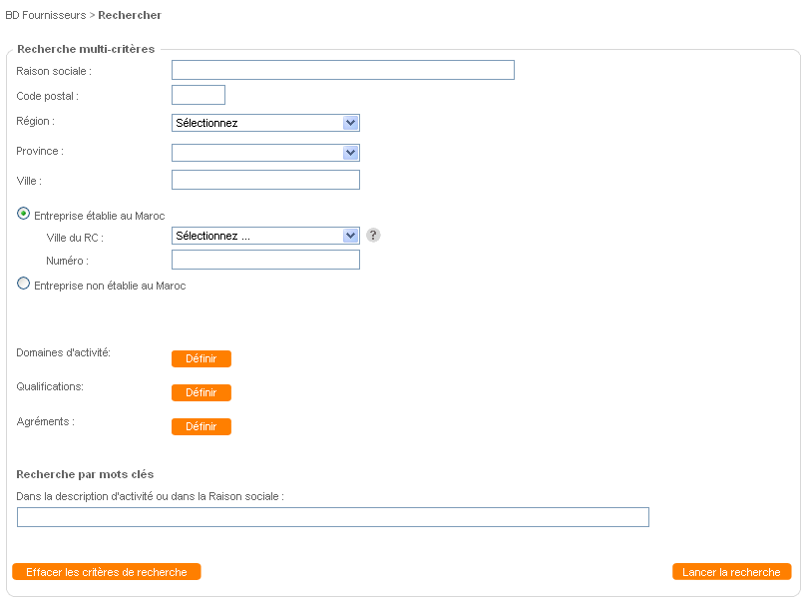
Renseigner les critères de recherche puis cliquer sur « Lancer la recherche », la plate-forme affiche les entreprises répondant aux critères :
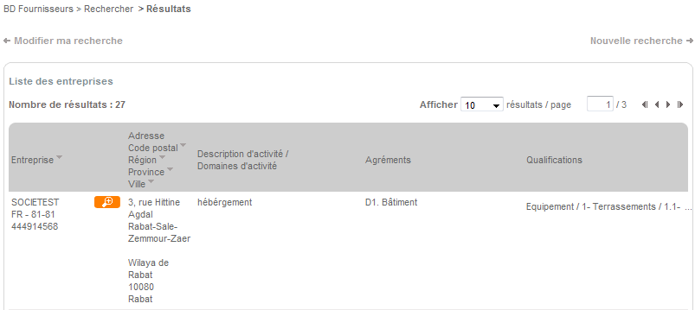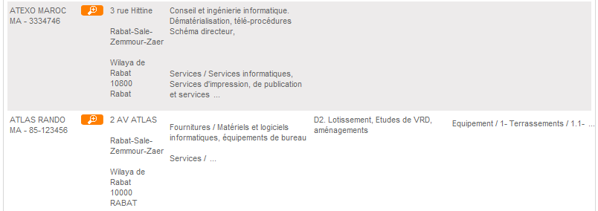
Cliquer sur l’icône pour visualiser le détail du fournisseur :
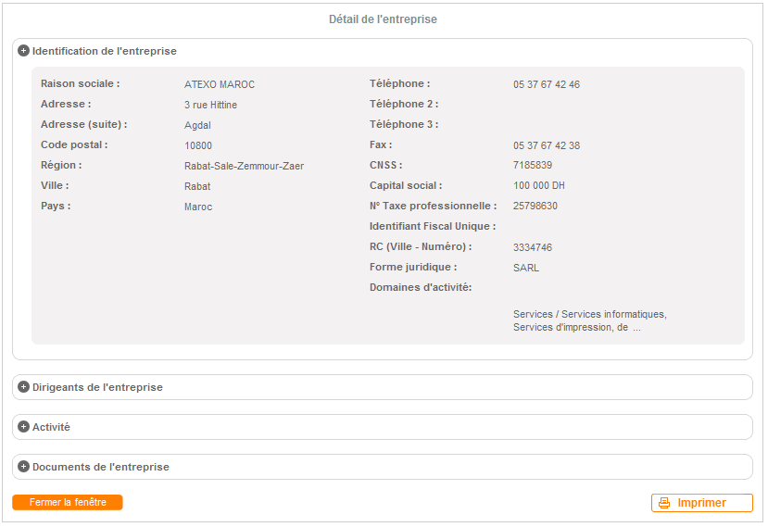
Développer les blocs en cliquant le titre du bloc.

Gérer son Compte Utilisateur
Chaque Utilisateur Agent Public peut gérer le paramétrage de son Compte Utilisateur. Il lui est ainsi possible de définir:
- Ses alertes électroniques
- Ses lieux d'exécution prédéfinis
- Ses coordonnées

Les alertes électroniques
Un Utilisateur Agent Public peut choisir les alertes électroniques qu'il souhaite recevoir. Il reçoit les alertes concernant les consultations sur lesquelles il assure un suivi.
Ces alertes permettent à l'Utilisateur Agent Public de suivre ses consultations sans avoir besoin de se connecter quotidiennement, notamment lorsqu'elles sont accessibles aux entreprises.
L'Utilisateur Agent Public est ainsi alerté :
- Lorsqu'une réponse électronique est déposée
- Lorsqu'une consultation est clôturée
- Lorsqu'une question est déposée sur la plateforme par une entreprise
- Lorsqu'une entreprise répond avec la messagerie sécurisée à une sollicitation d'un Utilisateur Agent Public pour une demande de complément par exemple (cf. article 4.8.5)
- Lorsque son Compte Utilisateur est modifié

Les lieux d'exécution prédéfinis
L'écran de création d'une consultation comporte un champ permettant de définir le(s) lieu(x) d'exécution des prestations. S'il le souhaite, un Utilisateur Agent Public peut définir des Préférences "Lieu d'exécution". Cela lui permet de ne pas avoir à sélectionner, pour chaque nouvelle consultation, le(s) même(s) lieu(x).

Gestion des coordonnées
Un Utilisateur Agent Public peut lui-même modifier certaines informations le concernant. Il peut ainsi agir sur :
- Son nom
- Son prénom
- Son numéro de téléphone
- Son numéro de télécopieur
- Son adresse électronique
- Son mot de passe

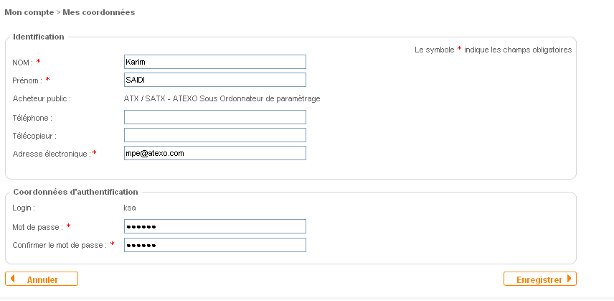
La gestion de l'identifiant et du service de rattachement de l'Utilisateur Agent Public reste à la charge des administrateurs.

